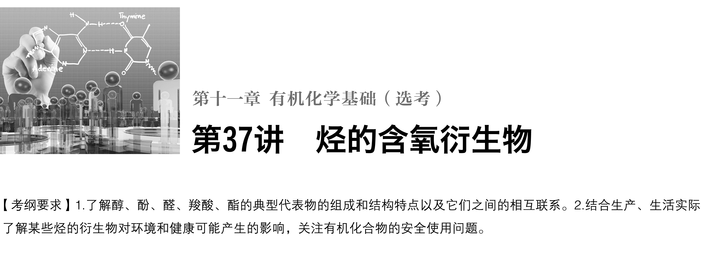

**考点一　醇、酚**

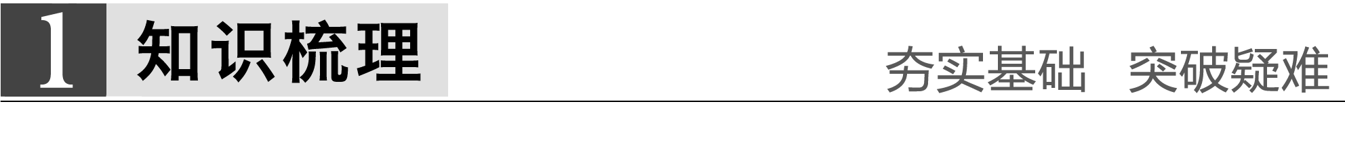

1．醇、酚的概念

(1)醇是羟基与烃基或苯环侧链上的碳原子相连的化合物，饱和一元醇的分子通式为C*n*H2*n*＋1OH(*n*≥1)。

(2)酚是羟基与苯环直接相连而形成的化合物，最简单的酚为苯酚()。

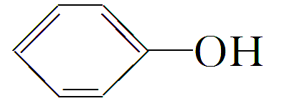

(3)醇的分类

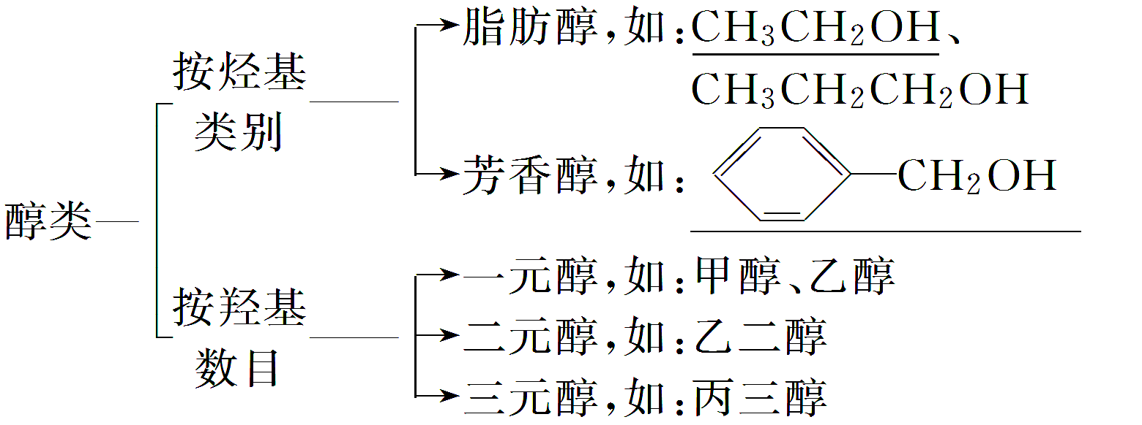

2．醇类物理性质的变化规律

(1)溶解性

低级脂肪醇易溶于水。

(2)密度

一元脂肪醇的密度一般小于1 g·cm－3。

(3)沸点

①直链饱和一元醇的沸点随着分子中碳原子数的递增而逐渐升高。

②醇分子间存在氢键，所以相对分子质量相近的醇和烷烃相比，醇的沸点远远高于烷烃。

3．苯酚的物理性质

(1)纯净的苯酚是无色晶体，有特殊气味，易被空气氧化呈粉红色。

(2)苯酚常温下在水中的溶解度不大，当温度高于65_℃时，能与水混溶，苯酚易溶于酒精。

(3)苯酚有毒，对皮肤有强烈的腐蚀作用，如果不慎沾到皮肤上应立即用酒精洗涤。

4．由断键方式理解醇的化学性质

如果将醇分子中的化学键进行标号如图所示，那么醇发生化学反应时化学键的断裂情况如下所示：

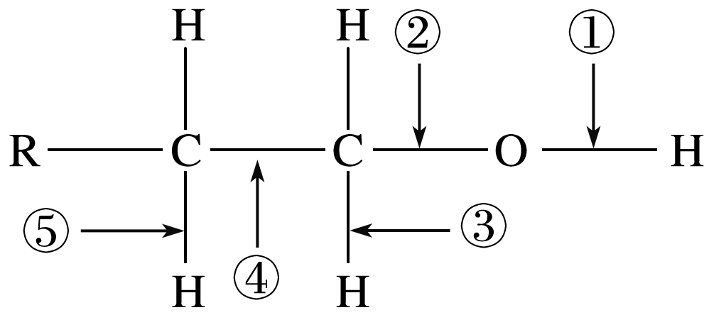

以1­丙醇为例，完成下列条件下的化学方程式，并指明断键部位。

(1)与Na反应

________________________________，______________。

(2)催化氧化

________________________________，______________。

(3)与HBr的取代

________________________________，______________。

(4)浓硫酸，加热分子内脱水

________________________________，______________。

(5)与乙酸的酯化反应

________________________________，______________。

答案

(1)2CH3CH2CH2OH＋2Na―→2CH3CH2CH2ONa＋H2↑　　　①

(2)2CH3CH2CH2OH＋O22CH3CH2CHO＋2H2O　　①③

(3)CH3CH2CH2OH＋HBrCH3CH2CH2Br＋H2O　　②

(4)CH3CH2CH2OHCH3CHCH2↑＋H2O　　②⑤

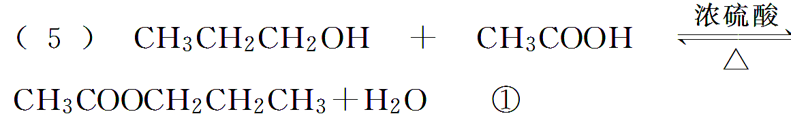

5．由基团之间的相互影响理解酚的化学性质

由于苯环对羟基的影响，酚羟基比醇羟基活泼；由于羟基对苯环的影响，苯酚中苯环上的氢比苯中的氢活泼。

(1)弱酸性

苯酚电离方程式为，俗称石炭酸，但酸性很弱，不能使石蕊溶液变红。



苯酚与NaOH反应的化学方程式：。

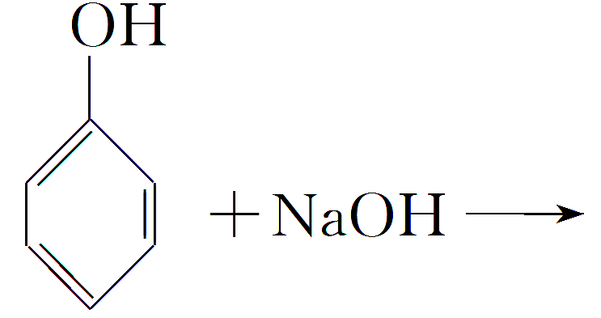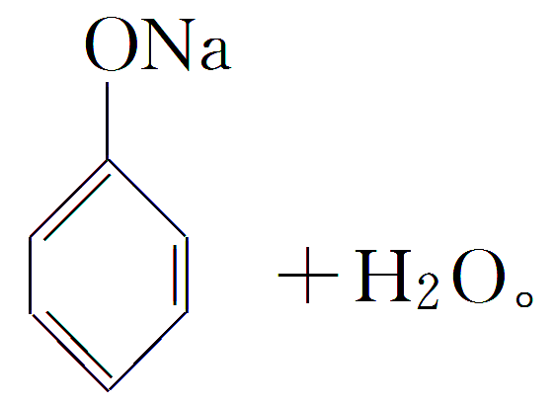

(2)苯环上氢原子的取代反应

苯酚与饱和溴水反应，产生白色沉淀，反应的化学方程式为

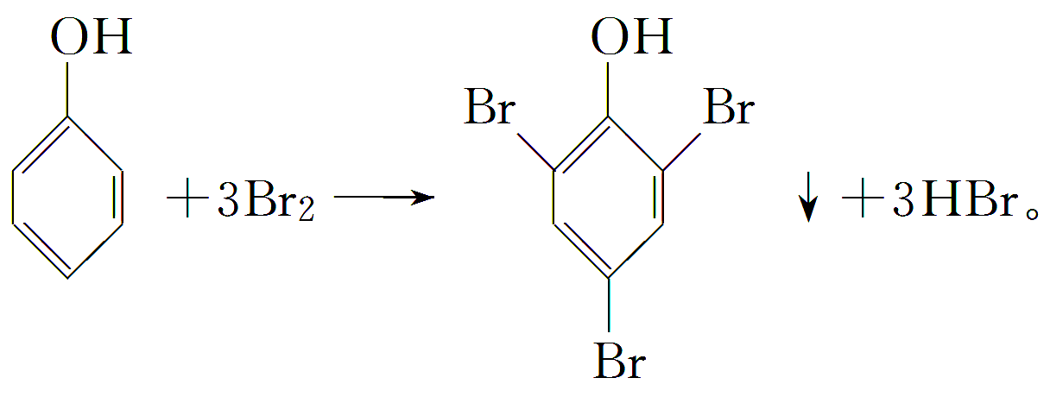

(3)显色反应

苯酚跟FeCl3溶液作用显紫色，利用这一反应可检验苯酚的存在。

深度思考



1．和互为同系物吗？

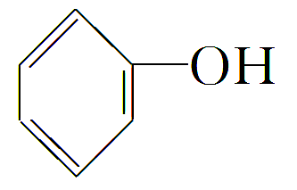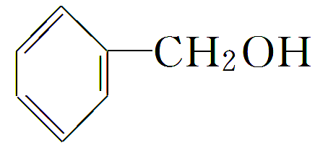

答案　两者不互为同系物。同系物是指结构相似、分子组成上相差一个或若干个CH2原子团的物质。结构相似是指官能团的种类、数目、连接方式均相同，醇和酚的官能团连接方式不同，两者不是同系物。

2．怎样鉴别苯酚溶液与乙醇溶液？

答案　方法一：用小试管分别取溶液少许，滴加饱和溴水，有白色沉淀生成的是苯酚溶液。

方法二：用小试管分别取溶液少许，滴加FeCl3溶液，溶液呈紫色的是苯酚溶液。

3．已知H2CO3的电离常数：*K*a1＝4.4×10－7，*K*a2＝4.7×10－11；苯酚的电离常数：*K*a＝1.0×10－11。写出在溶液中通入少量CO2的离子方程式：

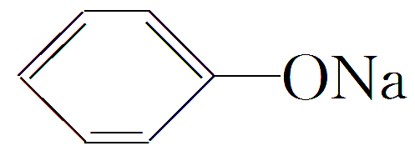

________________________________________________________________________。

答案

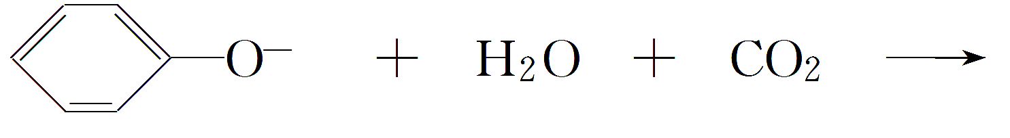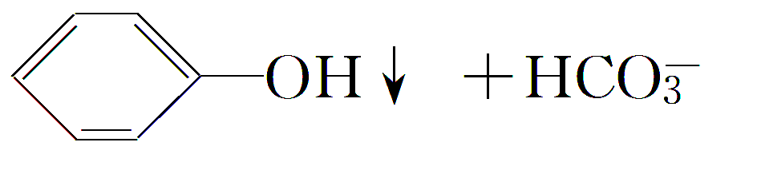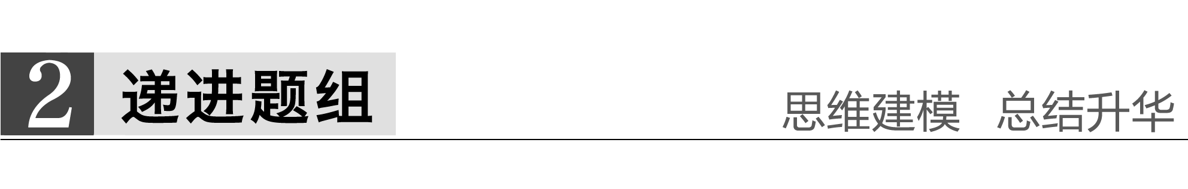

**题组一　醇、酚的结构特点及性质**

1．(2015·长沙调研)下列关于酚的说法不正确的是(　　)

A．酚类是指羟基直接连在苯环上的化合物

B．酚类都具有弱酸性，在一定条件下可以和NaOH溶液反应

C．酚类都可以和浓溴水反应生成白色沉淀，利用该反应可以检验酚

D．分子中含有羟基和苯环的含氧衍生物都属于酚类

答案　D

解析　羟基直接连在苯环上的化合物都属于酚类，A对；酚羟基可以电离出氢离子，所以酚类可以和NaOH溶液反应，B对；酚类中羟基的邻、对位易与溴发生取代反应生成白色沉淀，C对；分子中含有苯环和羟基的物质不一定属于酚类，如属于芳香醇，D错。

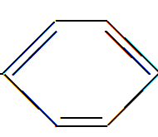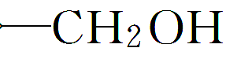

2．白藜芦醇广泛存在于食物(例如桑椹、花生，尤其是葡萄)中，它可能具有抗癌性。下列关于白藜芦醇的说法错误的是(　　)

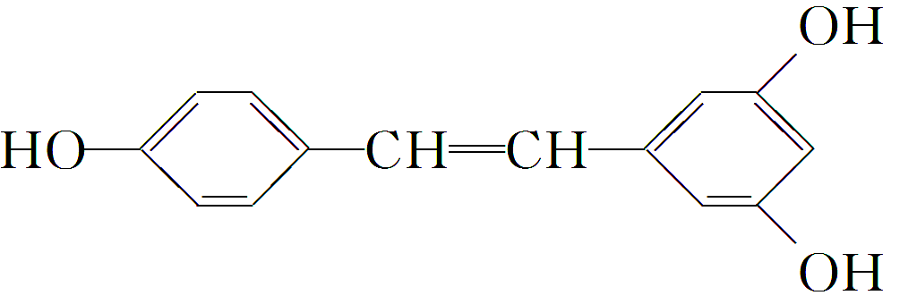

A．白藜芦醇属于三元醇，能与Na反应产生H2

B．能与NaOH反应，1 mol 该化合物最多能消耗NaOH 3 mol

C．能使FeCl3溶液显色

D．能与浓溴水反应，1 mol 该化合物最多能消耗溴6 mol

答案　A

解析　该有机物属于酚，同时还含有碳碳双键。

3．莽草酸是合成治疗禽流感和甲型H1N1流感药物——达菲的重要原料。已知莽草酸的结构简式如图所示。下列关于该有机化合物的说法正确的是 (　　)

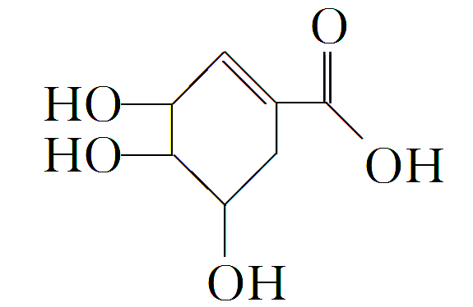

A．莽草酸能发生催化氧化反应生成含醛基的有机物

B．莽草酸能使溴的四氯化碳溶液褪色

C．莽草酸遇FeCl3溶液显紫色

D．1 mol 莽草酸与足量氢氧化钠反应，最多消耗氢氧化钠4 mol

答案　B

解析　根据其结构特点，该有机化合物只能被氧化为酮，A项错；莽草酸的分子结构中含有碳碳双键，能使溴的四氯化碳溶液褪色，B项正确；莽草酸分子结构中不含酚羟基，遇FeCl3溶液不会显紫色，C项错；莽草酸分子结构中仅含一个羧基，其余为醇羟基，故1 mol 莽草酸与足量氢氧化钠反应，最多消耗氢氧化钠1 mol，D项错。

4．A和B两种物质的分子式都是C7H8O，它们都能跟金属钠反应放出氢气。A不溶于NaOH溶液，而B能溶于NaOH溶液。B能使适量溴水褪色，并产生白色沉淀，而A不能。B苯环上的一溴代物有两种结构。

(1)写出A和B的结构简式：A________________________，

B____________________。

(2)写出B与NaOH溶液发生反应的化学方程式： ___________________________________

________________________________________________________________________。

(3)A与金属钠反应的化学方程式为_____________________

________________________________________________________________________；

与足量金属钠反应生成等量H2，分别需A、B、H2O三种物质的物质的量之比为________。

答案

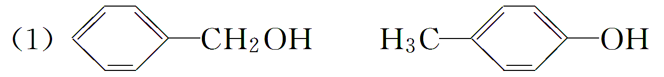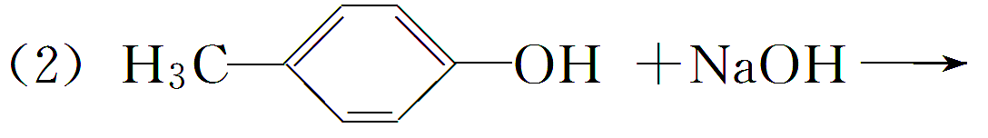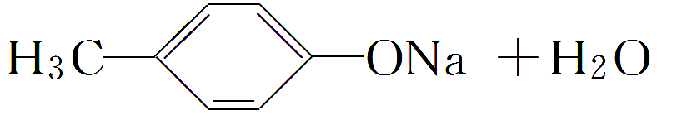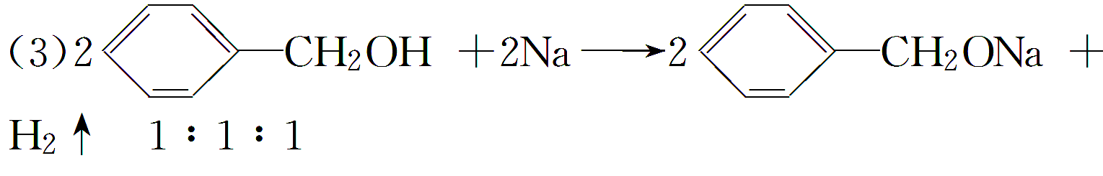

解析　依据分子式C7H8O知A和B均为不饱和化合物。由于A、B均能与Na反应放出H2，且分子结构中只有一个氧原子，故A、B中均有 —OH，为醇和酚类。A不溶于NaOH溶液，说明A为醇，又不能使溴水褪色，故A为。B溶于NaOH溶液，且与适量溴水反应生成白色沉淀，故B为酚，结合其分子式，故B为甲基苯酚，它有三种结构：，其中苯环上一溴代物有两种结构的只有。、与金属钠反应生成H2的物质的量关系分别为

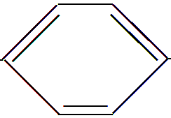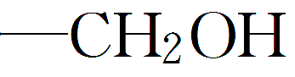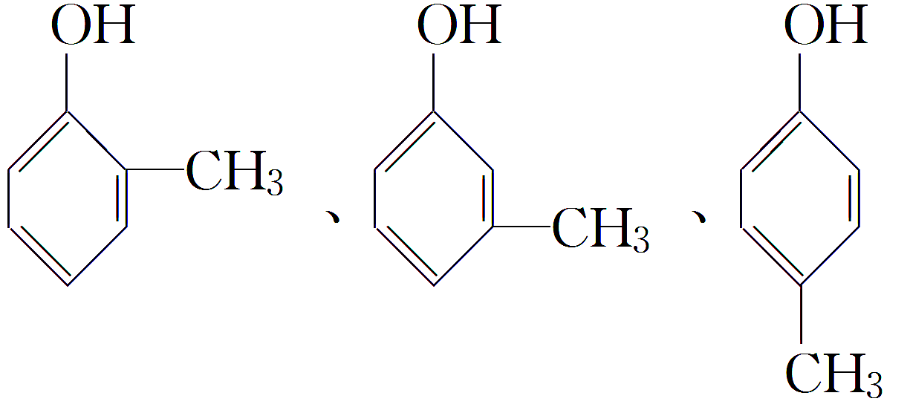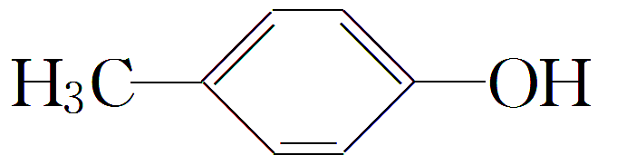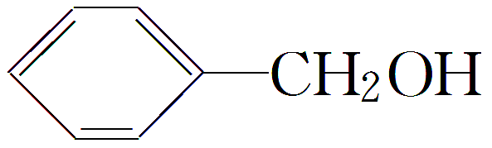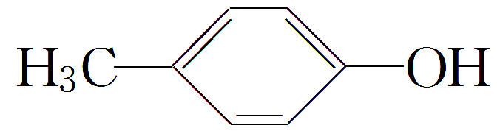

2，所以生成等量H2时分别需三种物质的物质的量之比为1∶1∶1。

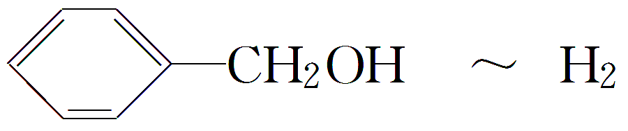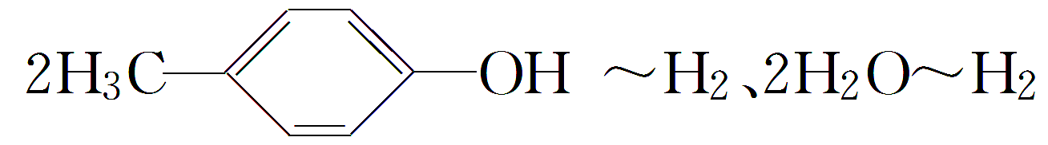

脂肪醇、芳香醇、酚的比较

|  |  |  |  |
| --- | --- | --- | --- |
| 类别 | 脂肪醇 | 芳香醇 | 酚 |
| 实例 | CH3CH2OH | C6H5CH2CH2OH | C6H5OH |
| 官能团 | —OH | —OH | —OH |
| 结构特点 | —OH与链烃基相连 | —OH与芳香烃侧链上的碳原子相连 | —OH与苯环直接相连 |
| 主要化学性质 | (1)与钠反应；(2)取代反应；(3)脱水反应；(4)氧化反应；(5)酯化反应 | | (1)弱酸性(2)取代反应(3)显色反应 |
| 特性 | 将红热的铜丝插入醇中有刺激性气味产生(生成醛或酮) | | 遇FeCl3溶液显紫色 |

**题组二　醇类的氧化反应和消去反应**

5．下列醇类物质中既能发生消去反应，又能发生催化氧化反应生成醛类的物质是(　　)

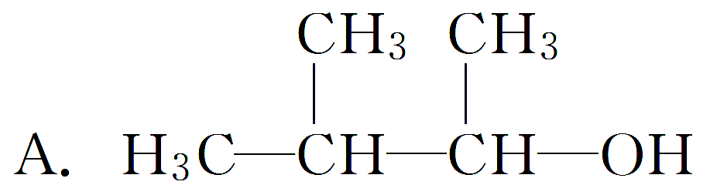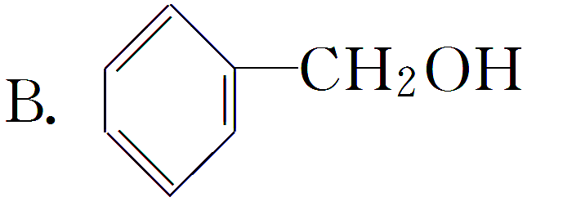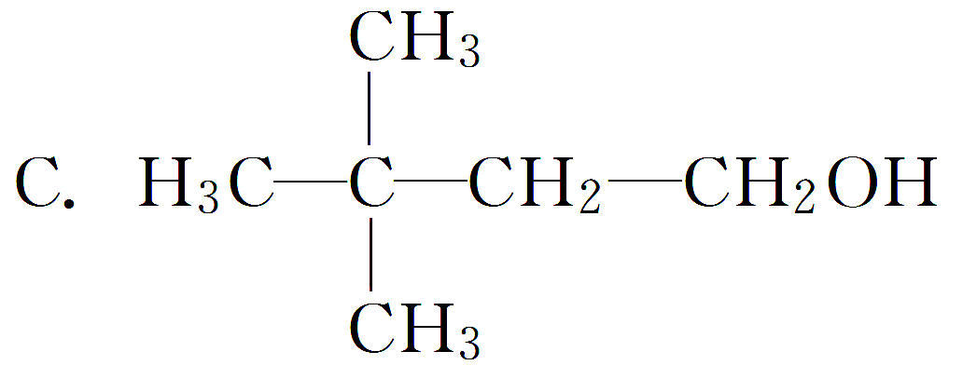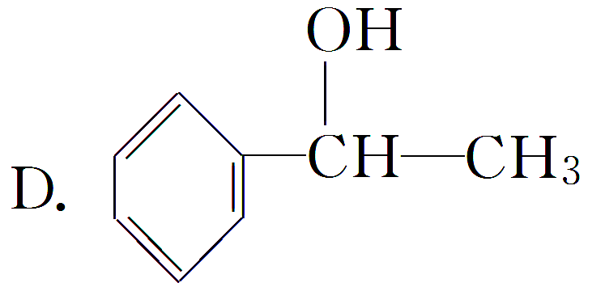

答案　C

解析　发生消去反应的条件是：与—OH相连的碳原子的相邻碳原子上有H原子，上述醇中，B项不符合。与羟基(—OH)相连的碳原子上有H原子的醇可被氧化，但只有含有两个氢原子的醇(即含有—CH2OH)才能转化为醛。

6．下列四种有机物的分子式均为C4H10O。

②CH3CH2CH2CH2OH

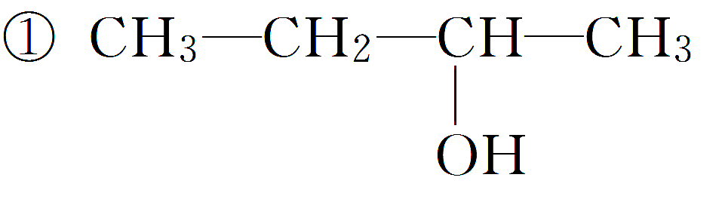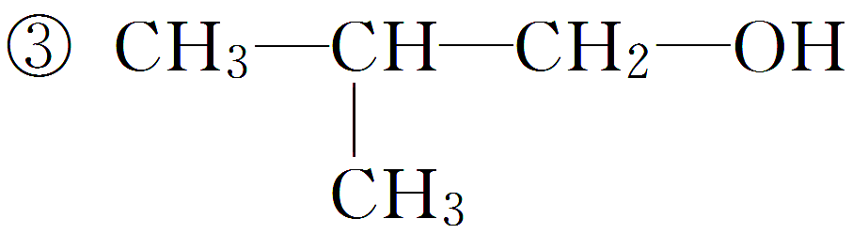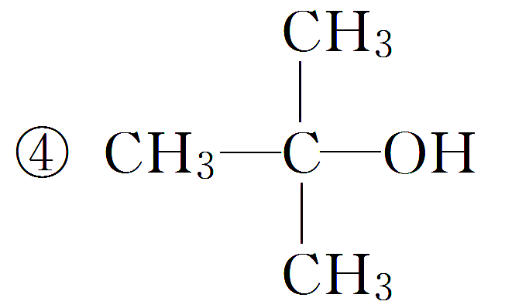

(1)能被氧化成含相同碳原子数的醛的是__________。

(2)能被氧化成酮的是__________。

(3)能发生消去反应且生成两种产物的是__________。

答案　(1)②③　(2)①　(3)①

解析　能被氧化成醛的醇分子中必含有基团“—CH2OH”，②和③符合题意；能被氧化成酮的醇分子中必含有基团“”，①符合题意；若与羟基相连的碳原子的邻位碳原子上的氢原子类型不同，则发生消去反应时，可以得到两种产物，①符合题意。

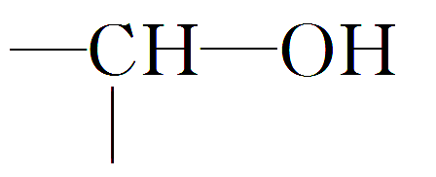

　醇的消去反应和催化氧化反应规律

1．醇的消去反应规律

醇分子中，连有羟基(—OH)的碳原子必须有相邻的碳原子，并且此相邻的碳原子上必须连有氢原子时，才可发生消去反应，生成不饱和键。表示为

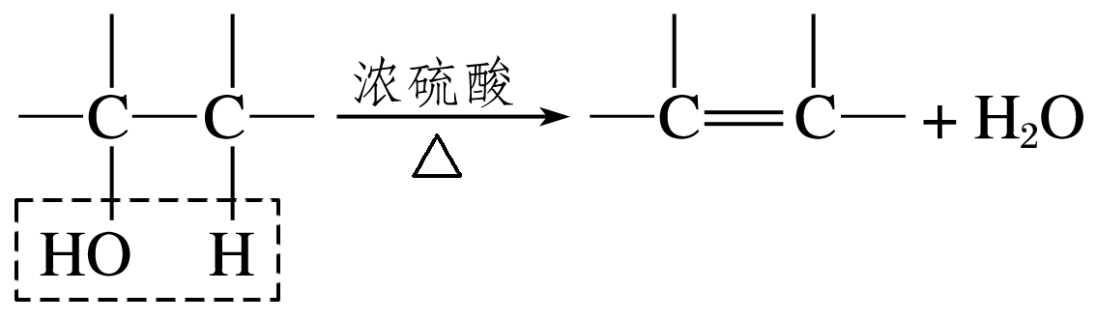

如则不能发生消去反应。

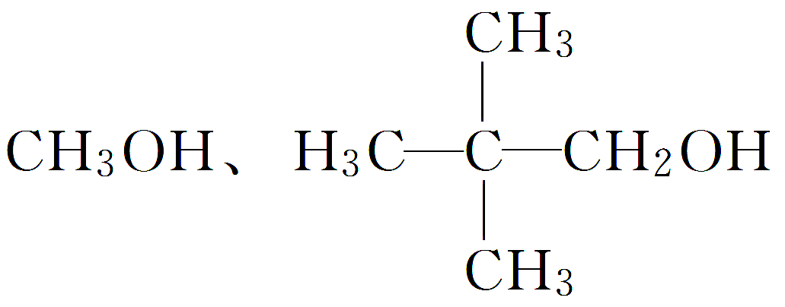

2．醇的催化氧化反应规律

醇的催化氧化的反应情况与跟羟基(—OH)相连的碳原子上的氢原子的个数有关。

**考点二　醛、羧酸、酯**

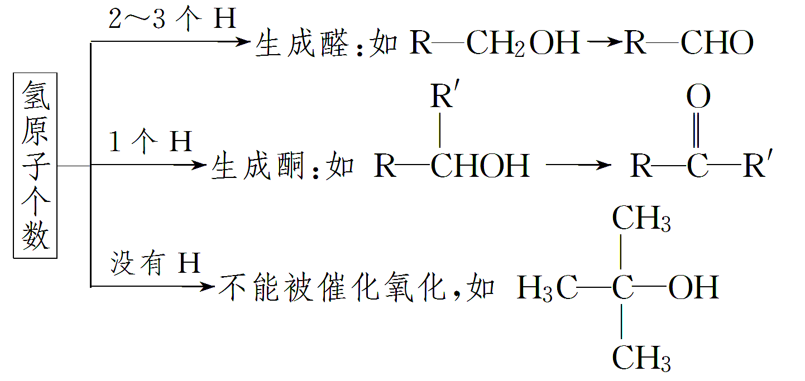

1．醛

(1)醛：由烃基或氢原子与醛基相连而构成的化合物，可表示为RCHO。甲醛是最简单的醛。饱和一元醛分子的通式为C*n*H2*n*O(*n*≥1)。

(2)甲醛、乙醛

|  |  |  |  |  |  |
| --- | --- | --- | --- | --- | --- |
| 物质 | 颜色 | 气味 | 状态 | 密度 | 水溶性 |
| 甲醛 | 无色 | 刺激性气味 | 气体 |  | 易溶于水 |
| 乙醛 | 无色 | 刺激性气味 | 液体 | 比水小 | 与水互溶 |

2.醛的化学性质

醛类物质既有氧化性又有还原性，其氧化、还原关系为

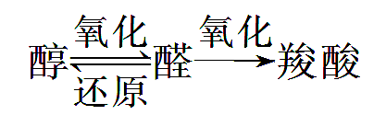

以乙醛为例写出醛类的主要化学方程式：

(1)氧化反应

①银镜反应

________________________________________________________________________

②与新制Cu(OH)2悬浊液的反应

________________________________________________________________________

(2)还原反应(催化加氢)

________________________________________________________________________

答案　(1)①CH3CHO＋2Ag(NH3)2OHCH3COONH4＋2Ag↓＋3NH3＋H2O

②CH3CHO＋2Cu(OH)2＋NaOHCH3COONa＋Cu2O↓＋3H2O

(2)CH3CHO＋H2CH3CH2OH

特别提醒　(1)醛基只能写成—CHO或，不能写成—COH。

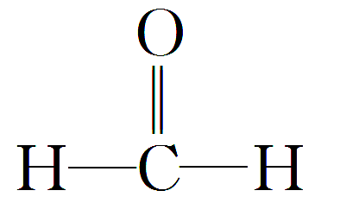

(2)醛与新制的Cu(OH)2悬浊液反应时碱必须过量且应加热煮沸。

(3)银镜反应口诀：银镜反应很简单，生成羧酸铵，还有一水二银三个氨。

3．羧酸

(1)羧酸：由烃基或氢原子与羧基相连构成的有机化合物。官能团为—COOH。

饱和一元羧酸分子的通式为C*n*H2*n*O2(*n*≥1)。

(2)甲酸和乙酸的分子组成和结构

|  |  |  |  |
| --- | --- | --- | --- |
| 物质 | 分子式 | 结构简式 | 官能团 |
| 甲酸 | CH2O2 | HCOOH | —COOH和—CHO |
| 乙酸 | C2H4O2 | CH3COOH | —COOH |

(3)羧酸的化学性质

羧酸的性质取决于羧基，反应时的主要断键位置如图：

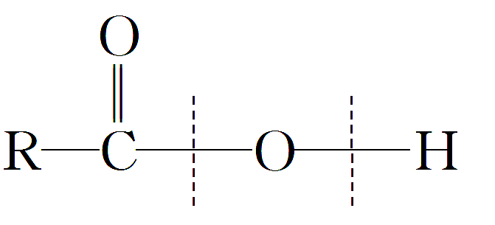

①酸的通性

乙酸是一种弱酸，其酸性比碳酸强，在水溶液中的电离方程式为。



②酯化反应

CH3COOH和CH3CHOH发生酯化反应的化学方程式为。

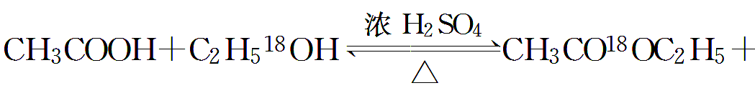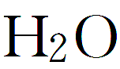

4．酯

(1)酯：羧酸分子羧基中的—OH被—OR′取代后的产物。可简写为RCOOR′，官能团为。

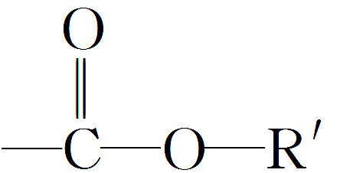

(2)酯的物理性质

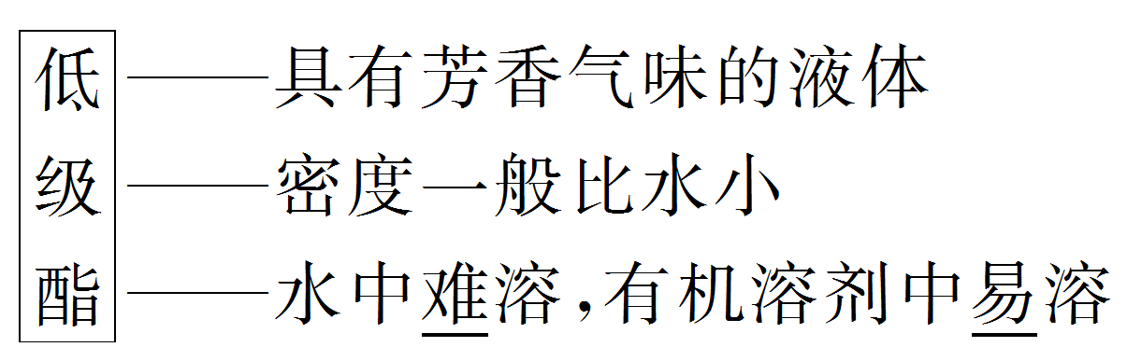

(3)酯的化学性质

。

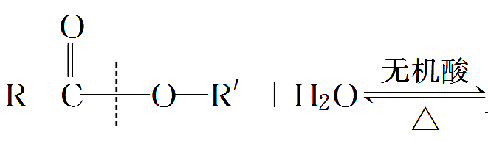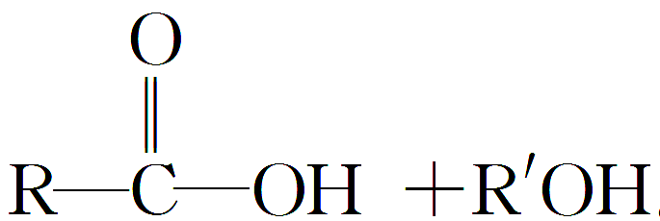

。

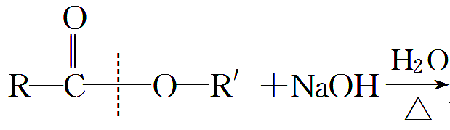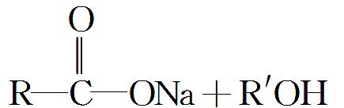

特别提醒　酯的水解反应为取代反应；在酸性条件下为可逆反应；在碱性条件下，能中和产生的羧酸，反应能完全进行。

(4)酯在生产、生活中的应用

①日常生活中的饮料、糖果和糕点等常使用酯类香料。

②酯还是重要的化工原料。

深度思考



1．丙烯酸CH2===CHCOOH和油酸C17H33COOH是同系物吗？

答案　是同系物，因为它们分子中都含有羧基和同类型的烃基，即分子结构相似，并且在组成上相差15个CH2原子团，完全符合同系物的定义。

2．甲醛的结构式是，相当于二元醛，1 mol 甲醛与足量银氨溶液充分反应，可生成4 mol Ag。写出该反应的化学方程式： __________________________________________

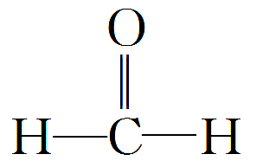

________________________________________________________________________。

答案

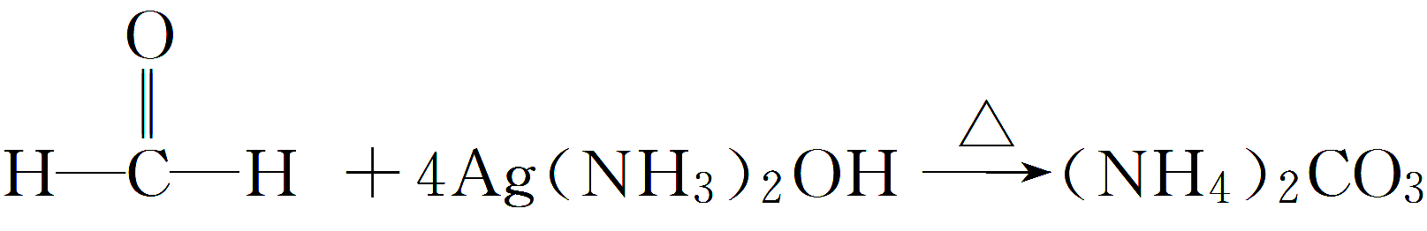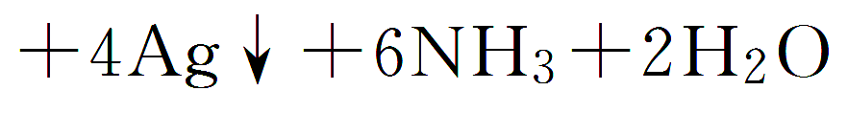

**题组一　正确理解醛、羧酸、酯的结构特点**

1．由下列5种基团中的2个不同基团两两组合，形成的有机物能与NaOH反应的有(　　)

①—OH　②—CH3　③—COOH

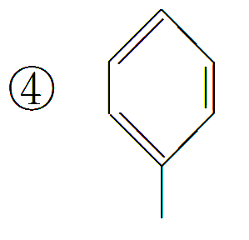

⑤—CHO

A．2种 B．3种 C．4种 D．5种

特别注意　HO—与—COOH相连时为H2CO3。

解题方法　①　②　③　④—⑤

组合后看物质是否存在。

答案　D

解析　两两组合形成的化合物有10种，其中—OH与—COOH 组合形成的H2CO3为无机物，不合题意。只有 (甲酸)、CH3COOH、、OHC—COOH 5种有机物能与NaOH反应。

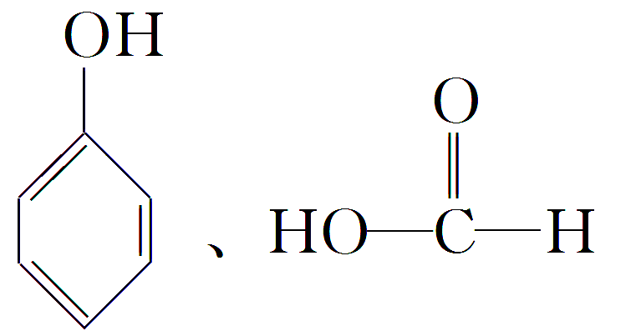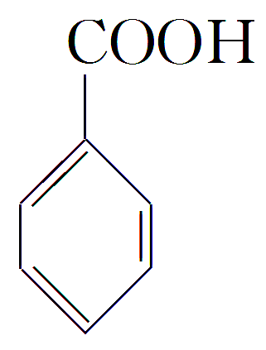

2．在阿司匹林的结构简式(如图所示)中①②③④⑤⑥分别标出了其分子中的不同的键。将阿司匹林与足量NaOH溶液共热，发生反应时断键的位置是(　　)

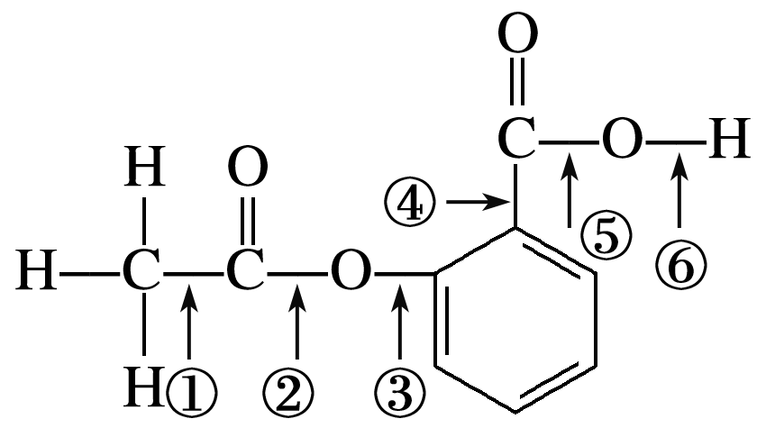

A．①④ B．②⑤

C．③④ D．②⑥

答案　D

解析　⑥处发生NaOH与—COOH的中和反应，②处是酯在NaOH溶液中的水解。

3．(2015·海口模拟)把有机物

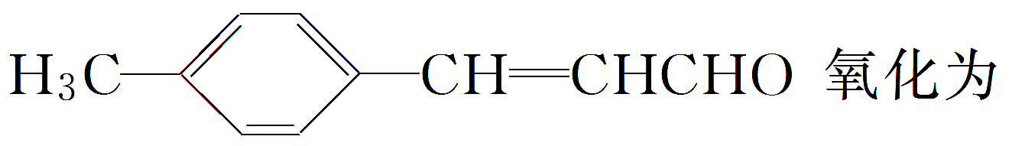

，所用氧化剂最合理的是(　　)

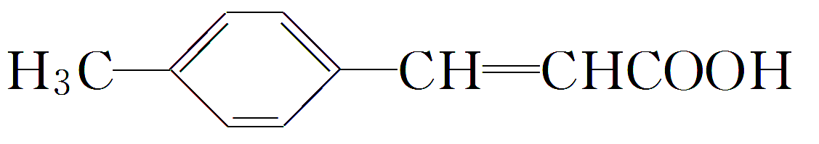

A．O2 B．酸性KMnO4溶液

C．银氨溶液 D．溴水

答案　C

解析　O2、酸性KMnO4溶液、溴水的氧化性较强，能氧化碳碳双键，银氨溶液只能氧化醛基。

**题组二　多官能团的识别与有机物性质的预测**

4．科学家研制出多种新型杀虫剂代替DDT，其中一种的结构如图。下列关于该有机物的说法正确的是 (　　)

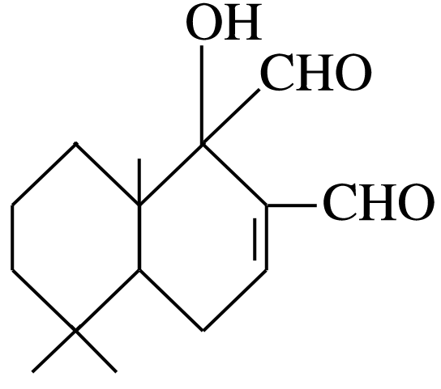

A．该有机物既能发生氧化反应，又能发生酯化反应

B．与FeCl3溶液发生反应后溶液显紫色

C．1 mol 该有机物最多可以与2 mol Cu(OH)2反应

D．1 mol 该有机物最多与1 mol H2加成

答案　A

解析　该有机物的醛基可发生氧化反应，醇羟基可发生酯化反应，A正确；该有机物中无苯环，没有酚羟基，B不正确；1 mol 该有机物中含2 mol —CHO、1 mol，则最多可与4 mol Cu(OH)2反应，可与3 mol H2发生加成反应，C、D不正确。

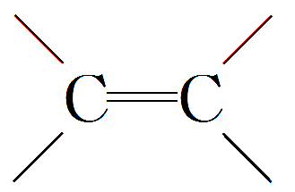

5．迷迭香酸是从蜂花属植物中提取得到的酸性物质，其结构简式如图所示。下列叙述正确的是(　　)

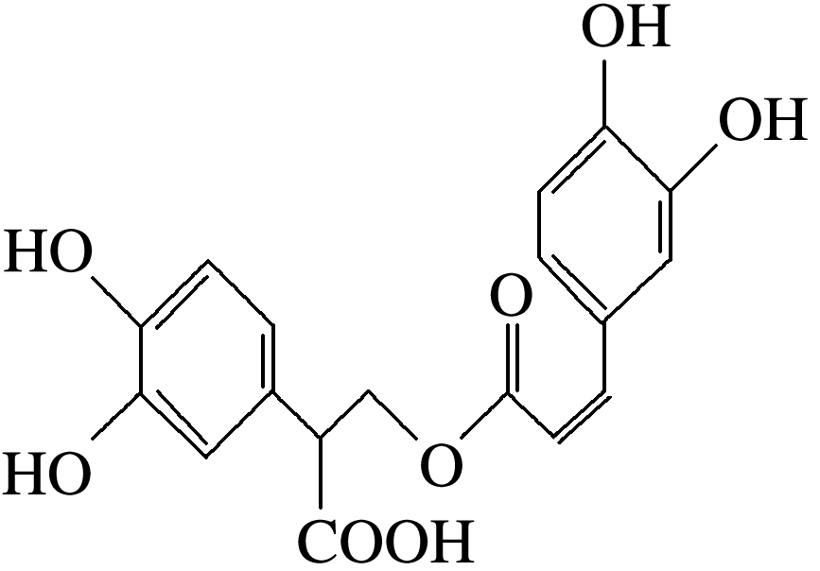

A．迷迭香酸与溴单质只能发生取代反应

B．1 mol 迷迭香酸最多能和9 mol 氢气发生加成反应

C．迷迭香酸可以发生水解反应、取代反应和酯化反应

D．1 mol 迷迭香酸最多能和5 mol NaOH发生反应

答案　C

解析　该有机物结构中含有酚羟基和碳碳双键，能与溴发生取代反应和加成反应，A项错；1分子迷迭香酸中含有2个苯环、1个碳碳双键，则1 mol 迷迭香酸最多能和7 mol 氢气发生加成反应，B项错；1分子迷迭香酸中含有4个酚羟基、1个羧基、1个酯基，则1 mol 迷迭香酸最多能和6 mol NaOH发生反应，D项错。

6．聚乙炔衍生物分子M的结构简式及M在稀硫酸作用下的水解反应如图所示。下列有关说法不正确的是 (　　)

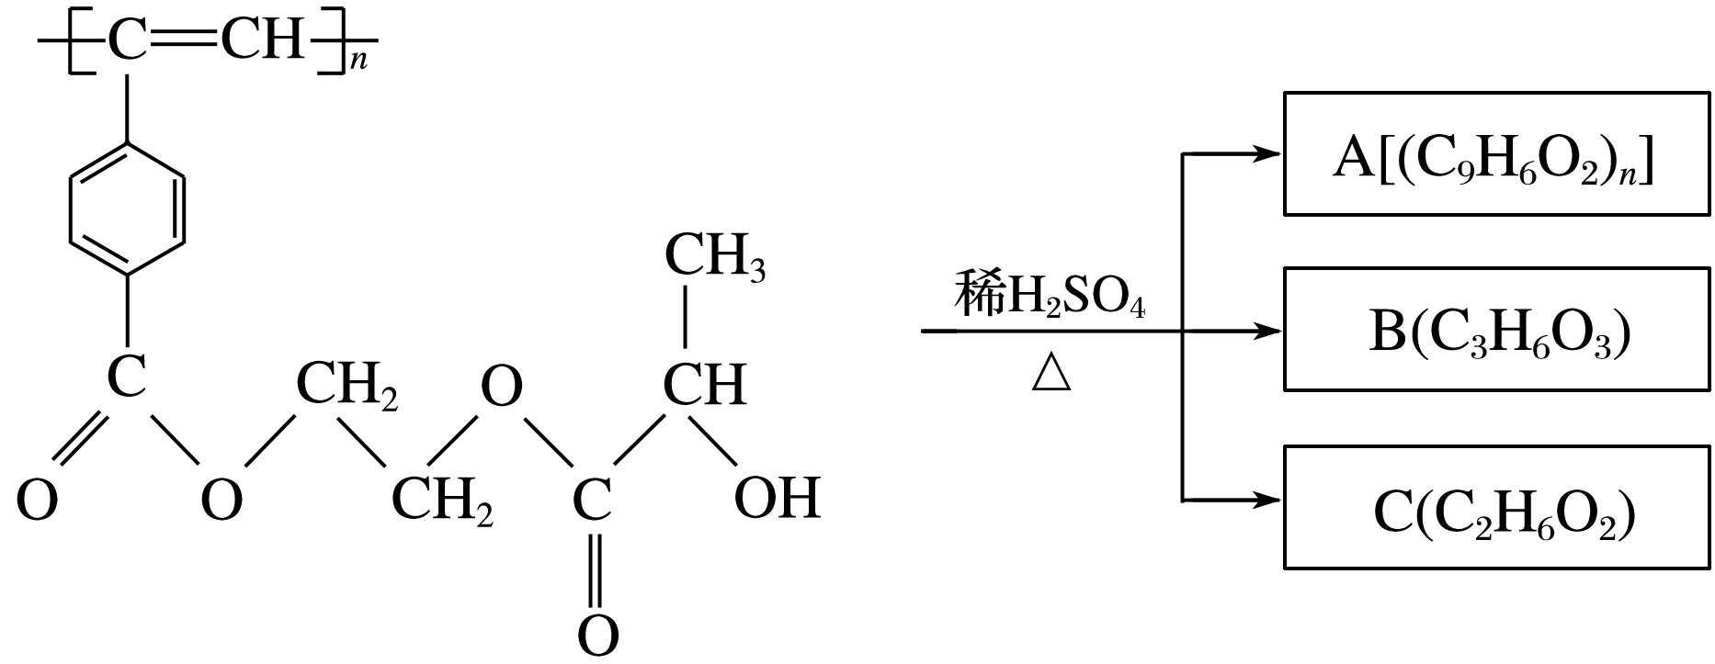

　　　M

A．M与A均能使酸性高锰酸钾溶液和溴水褪色

B．B中含有羧基和羟基两种官能团，能发生消去反应和酯化反应

C．1 mol M与热的烧碱溶液反应，可消耗2*n* mol NaOH

D．A、B、C各1 mol 分别与金属钠反应，放出气体的物质的量之比为1∶2∶2

答案　D

解析　由M的结构简式及A的分子式可知二者均含有碳碳双键，均能使酸性高锰酸钾溶液和溴水褪色，A正确；由M的结构简式可知其水解后产物B(C3H6O3)的分子结构中含有羧基和羟基两种官能团，能发生消去反应和酯化反应，B正确；1 mol M的单体可以消耗2 mol NaOH，则1 mol M可消耗2*n* mol NaOH，C正确；M与A均属于高分子聚合物，1 mol A消耗 *n* mol 金属钠，放出气体的物质的量为 mol，D错误。

7．双酚A()是一种重要的化工原料，它的一种合成路线如下图所示：

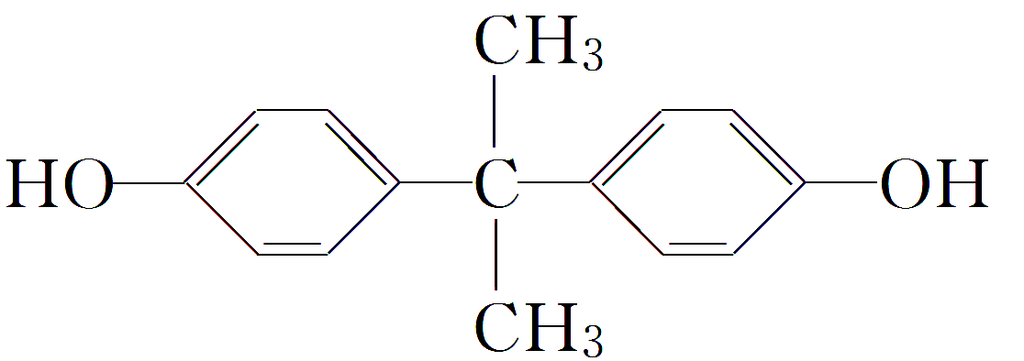

丙烯双酚A

下列说法正确的是(　　)

A．1 mol 双酚A最多可与2 mol Br2反应

B．G物质是乙醛的同系物

C．E物质的名称是1­溴丙烷

D．反应③的化学方程式是＋O22CH3COCH3＋2H2O

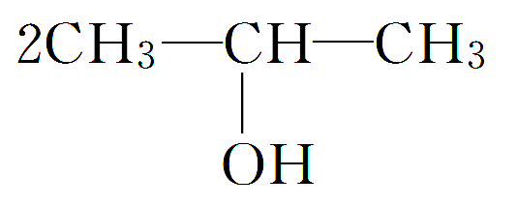

答案　D

解析　酚羟基的邻位有4个，1 mol A可与4 mol Br2发生取代反应，A项错；G物质为丙酮，与乙醛结构不相似，B项错；E为2­溴丙烷，C项错。



官能团与反应类型的关系

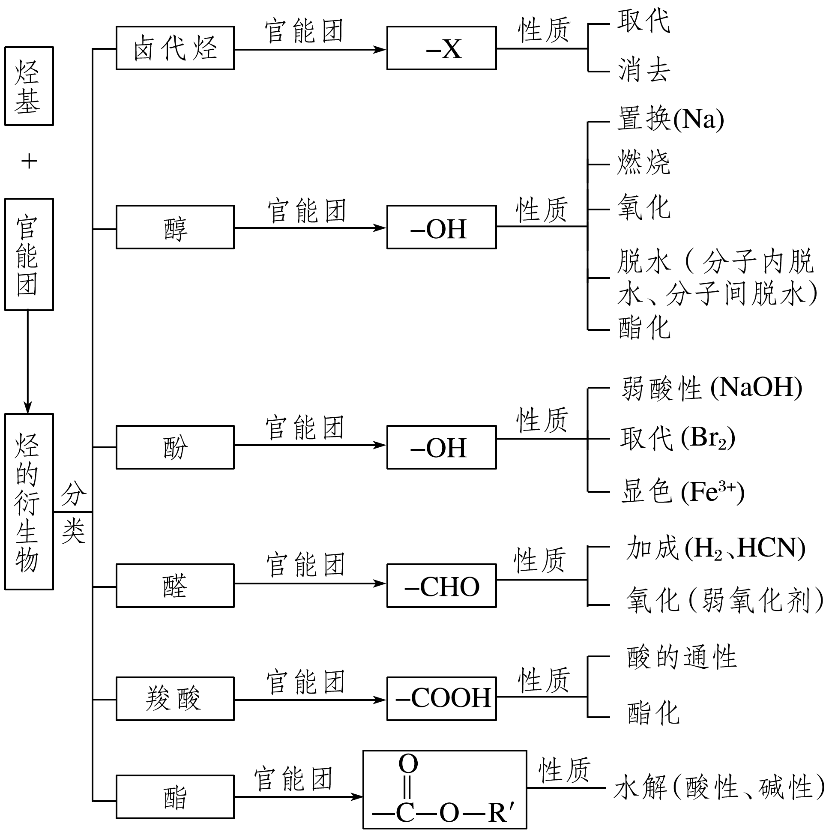

**考点三　烃的衍生物转化关系及应用**



1．转化关系图

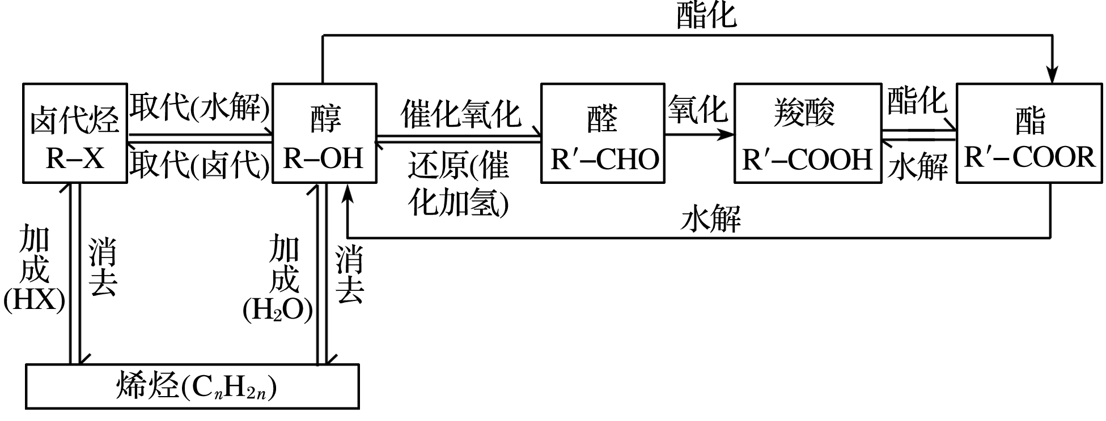

2．几种常见的酯化反应类型

(1)一元羧酸与一元醇之间的酯化反应，如

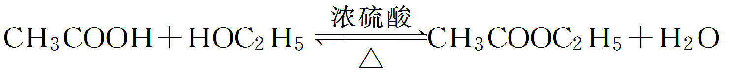

(2)一元羧酸与多元醇之间的酯化反应，如

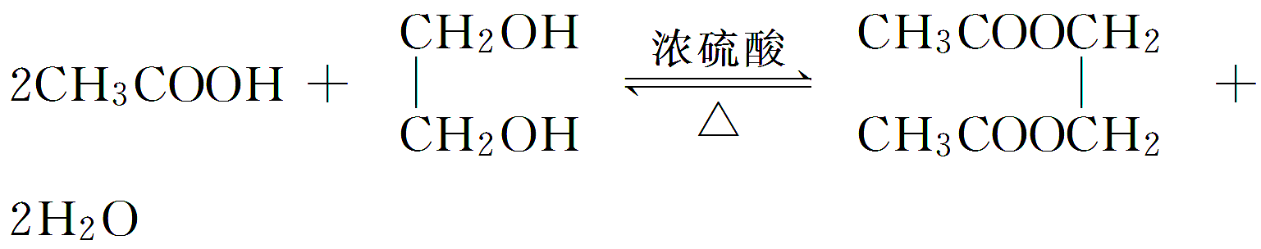

(3)多元羧酸与一元醇之间的酯化反应，如

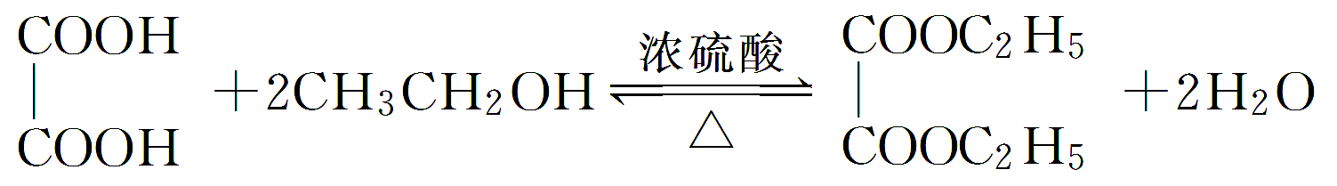

(4)多元羧酸与多元醇之间的酯化反应：此时反应有三种情形，可得普通酯、环酯和高聚酯。如

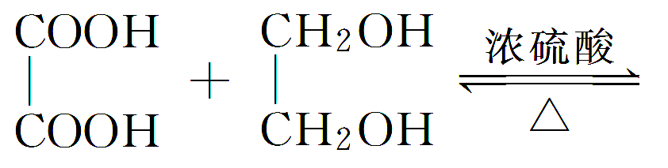

HOOC—COOCH2CH2OH＋H2O

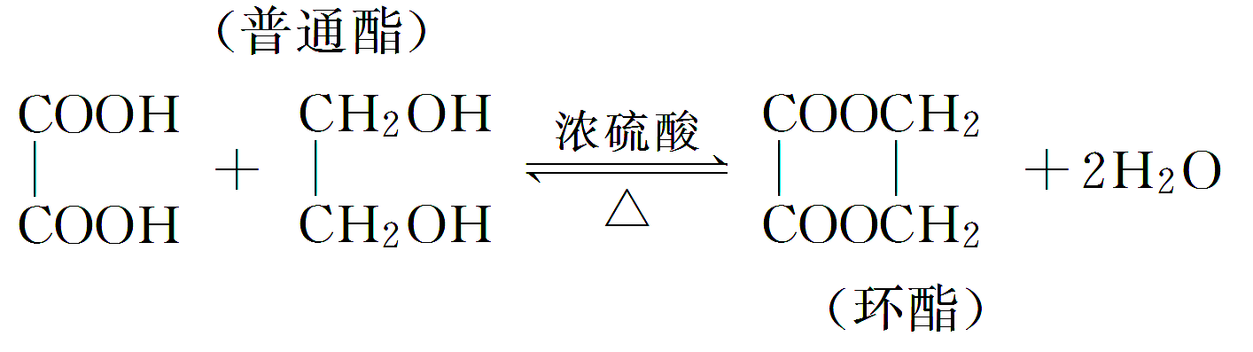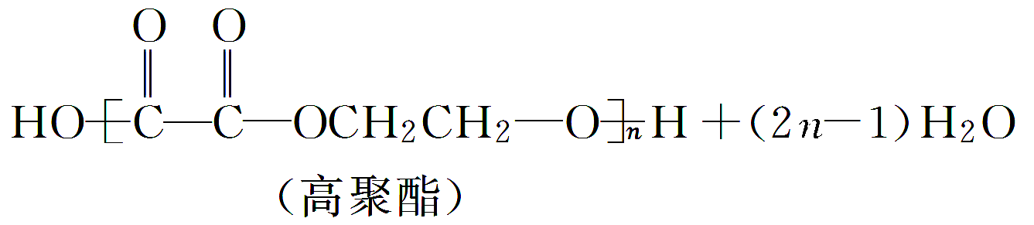

(5)羟基自身的酯化反应：此时反应有三种情形，可得到普通酯、环酯和高聚酯。如

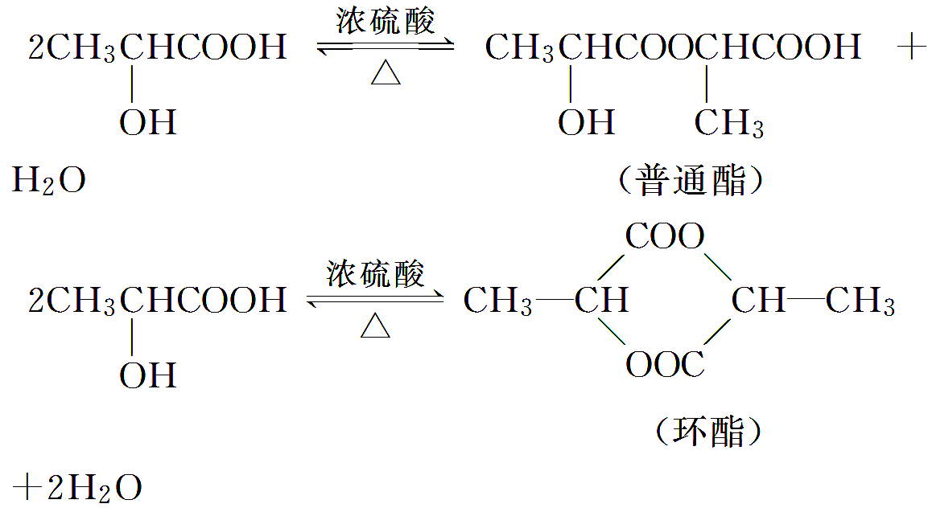

深度思考

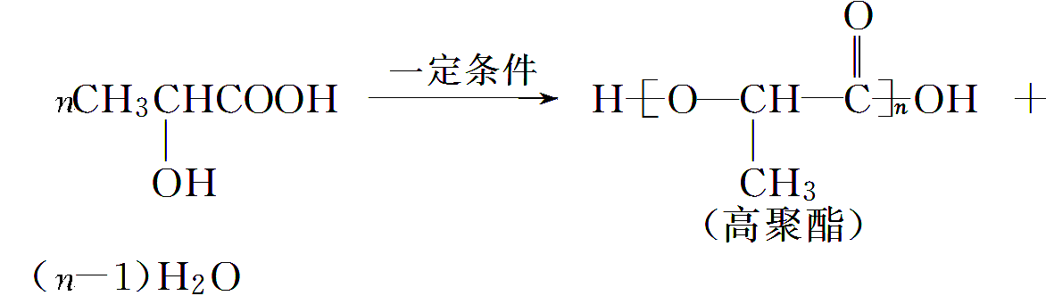

写出以乙醇为原料制备的化学方程式(无机试剂任选)并注明反应类型。

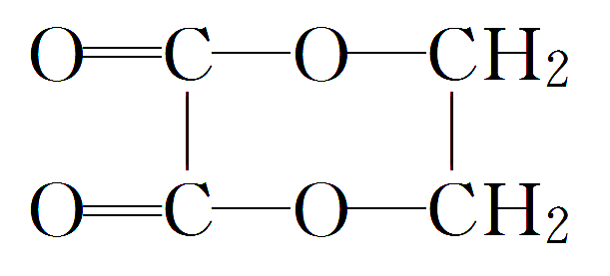

答案　(1)CH3CH2OHCH2===CH2↑＋H2O　消去反应

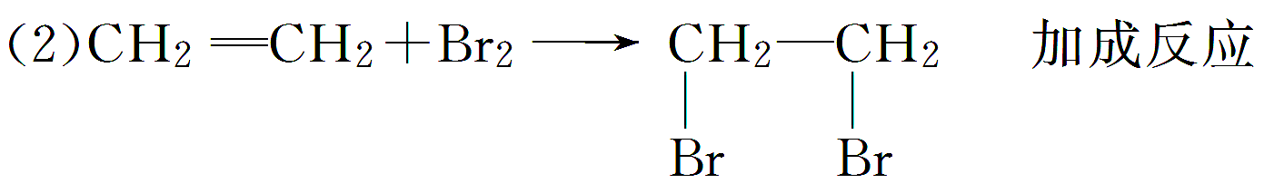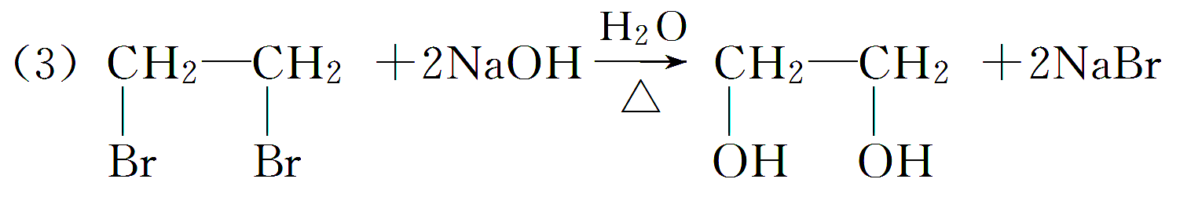

水解反应或取代反应

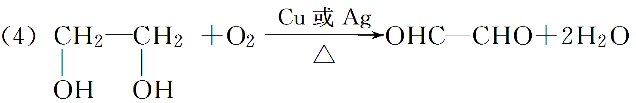

氧化反应

(5)OHC—CHO＋O2HOOC—COOH　氧化反应

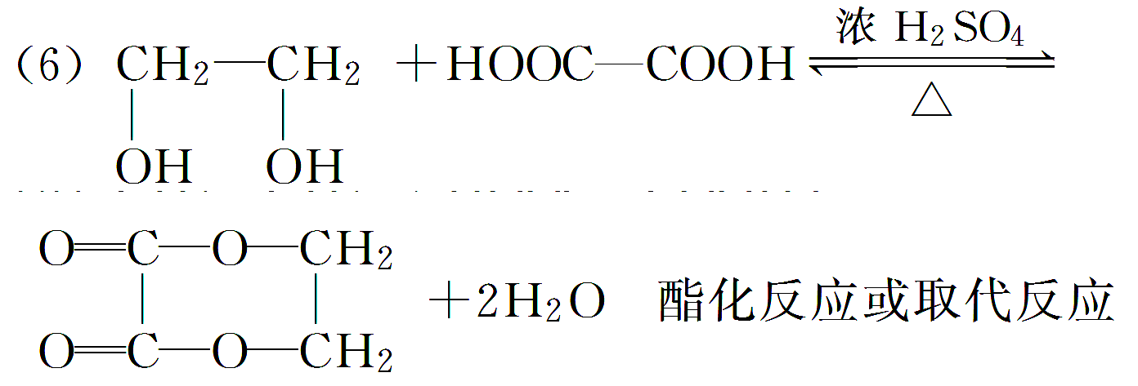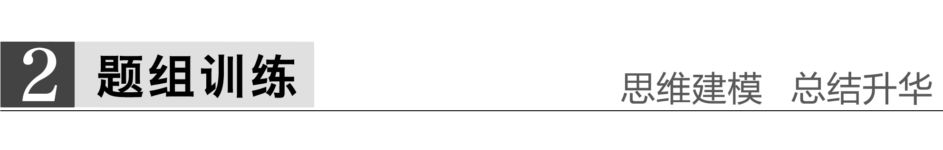

1．由乙烯和其他无机原料合成环状酯E和高分子化合物H的示意图如下所示：

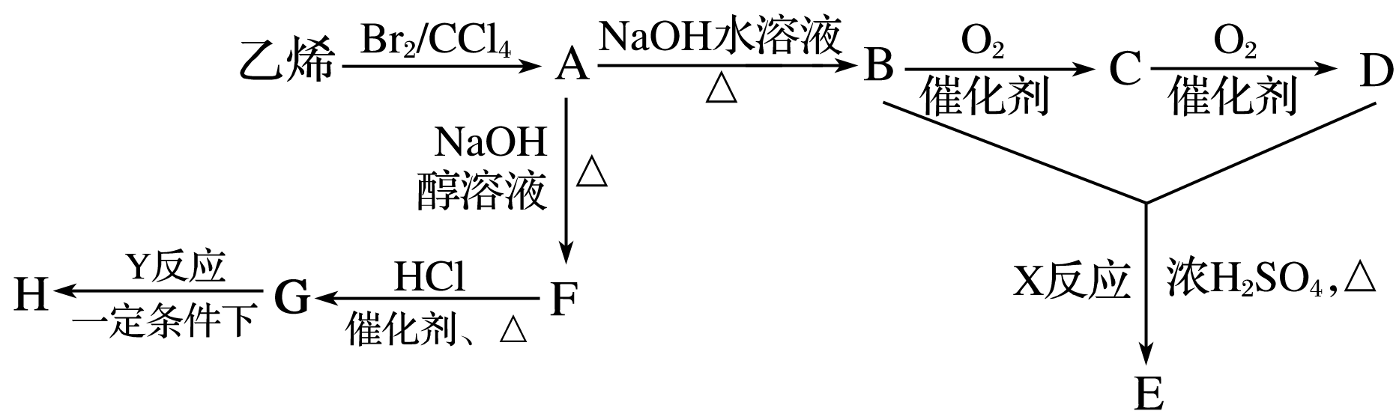

请回答下列问题：

(1)写出以下物质的结构简式：A________________________________________________，

F__________________，C____________________。

(2)写出以下反应的反应类型：X________，Y________。

(3)写出以下反应的化学方程式：

A―→B：________________________________________________________________________；

G―→H：________________________________________________________________________。

(4)若环状酯E与NaOH水溶液共热，则发生反应的化学方程式为__________。

答案　(1)CH2BrCH2Br　CHCH　OHCCHO

(2)酯化反应(或取代反应)　加聚反应

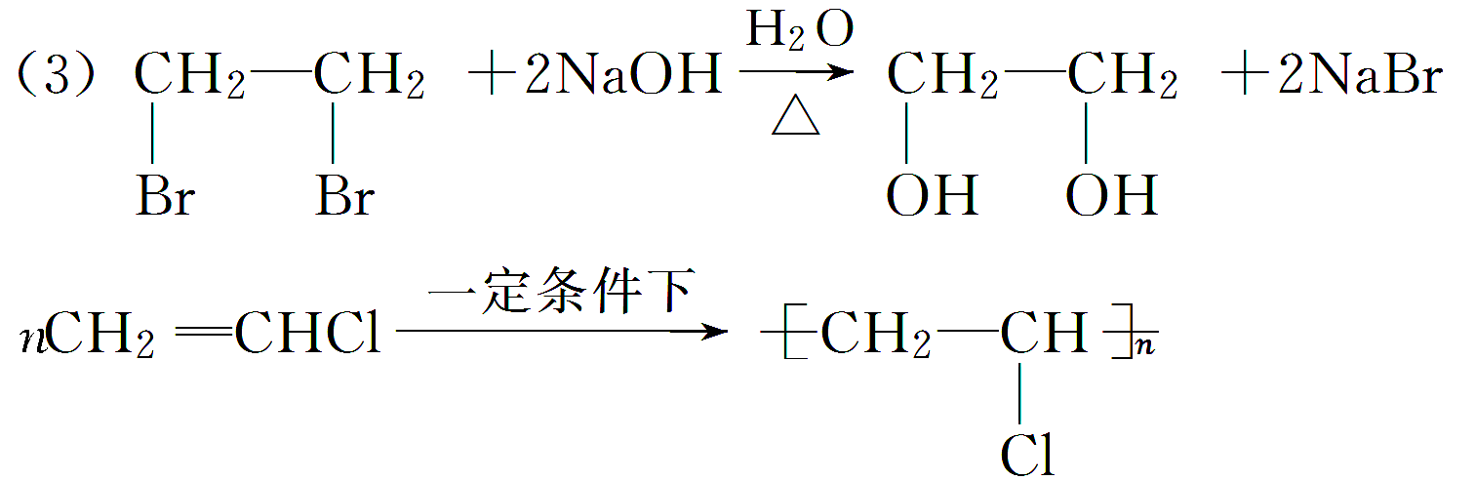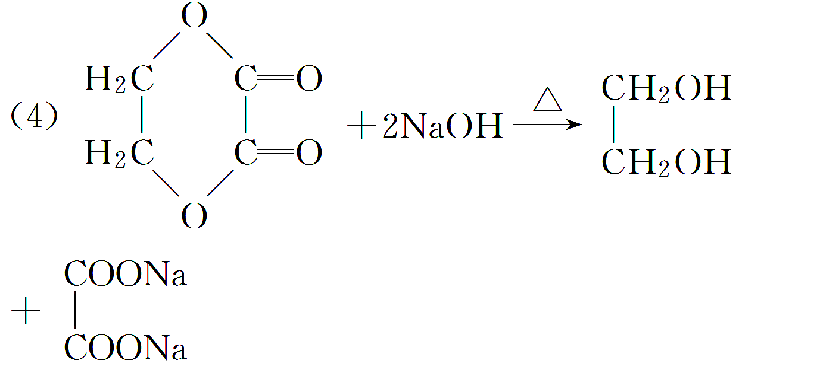

解析　乙烯分子中含有碳碳双键，能和溴发生加成反应，生成1,2­二溴乙烷，则A的结构简式为CH2BrCH2Br；A在氢氧化钠醇溶液中发生消去反应生成F，则F是乙炔；乙炔和氯化氢发生加成反应生成G，则G是CH2CHCl；G中含有碳碳双键，能发生加聚反应生成高分子化合物H，则H是聚氯乙烯；A也能在氢氧化钠水溶液中发生水解反应生成B，则B是乙二醇；乙二醇被氧化成C，则C是乙二醛；乙二醛继续被氧化，生成乙二酸，则D是乙二酸；乙二酸和乙二醇发生酯化反应生成环状酯E。

2．下面是用常见有机物A(CH3OH)合成吸水材料与聚酯纤维的流程：

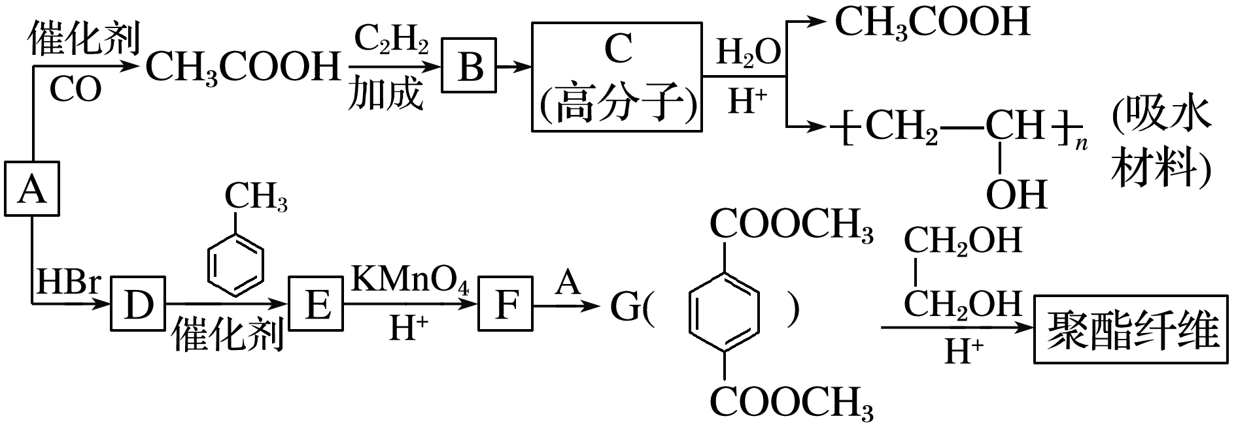

已知：

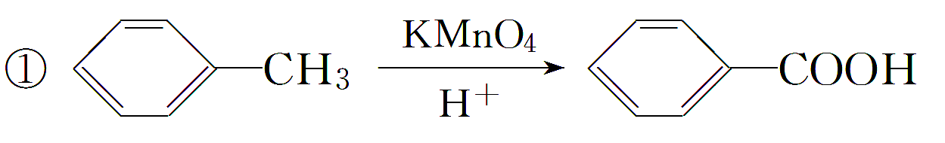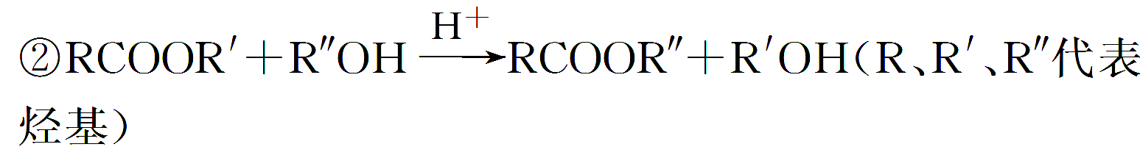

回答下列问题：

(1) B中含氧官能团的名称是____________。D和E的结构简式分别是________、________。

(2)C的结构简式是________________________________________，

D―→E的反应类型是________。

(3)F＋A―→G的化学方程式是_________________________________________

________________________________________________________________________。

(4)CH3COOH＋CHCH―→B的化学方程式是________________________________________

________________________________________________________________________，

反应类型____________________。

(5)G―→聚酯纤维的化学方程式是____________________________________________

________________________________________________________________________。

答案　(1)酯基　CH3Br

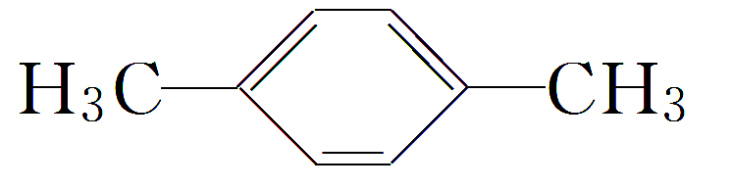

取代反应

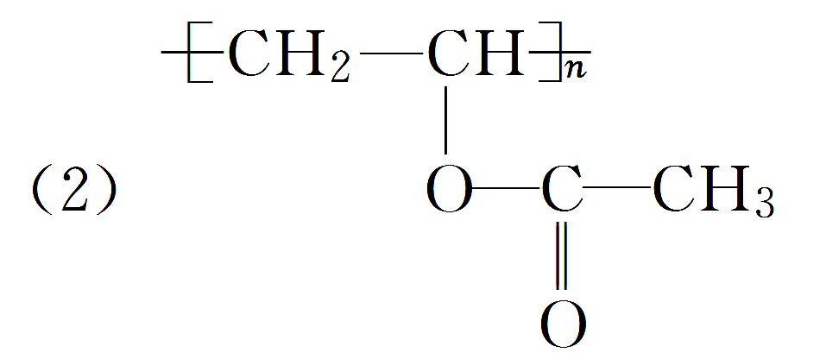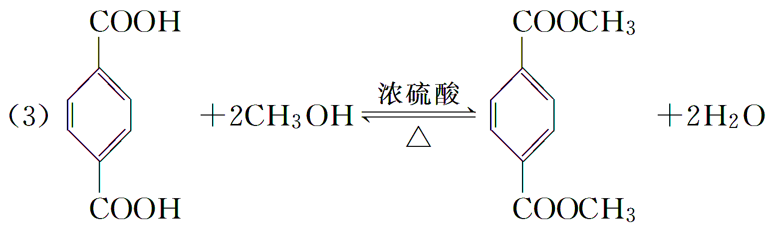

(4)CH3COOH＋CHCH―→

　加成反应

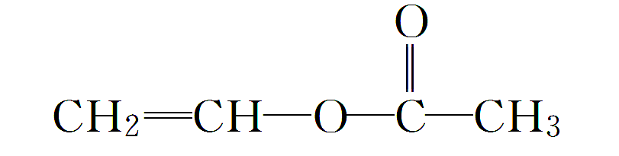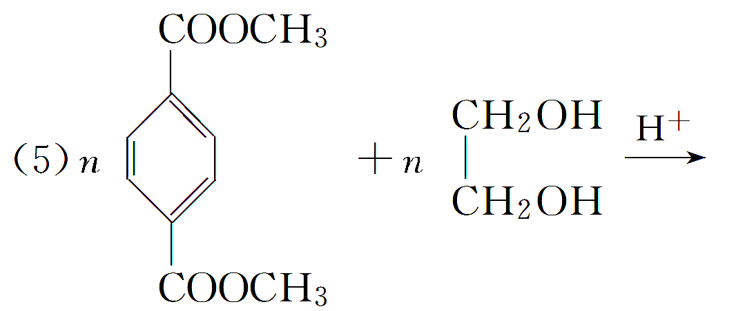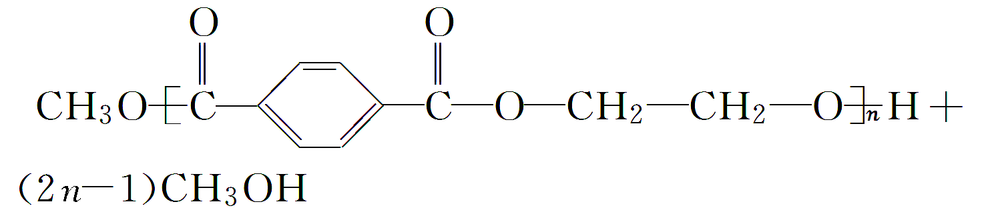

3．(2015·湖南益阳模拟)从冬青中提取出的有机物A可用于合成抗结肠炎药物Y及其他化学品，合成路线如下图：

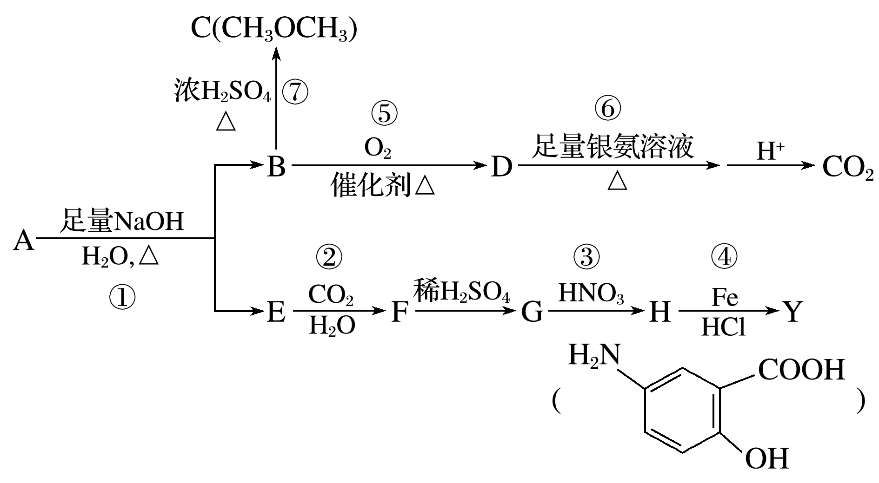

提示：

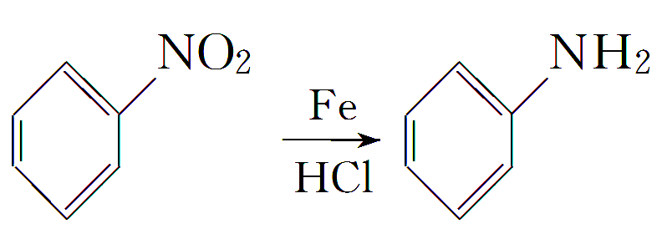

根据上述信息回答：

(1)请写出Y中含氧官能团的名称： _________________________________________。

(2)写出反应③的反应类型： ___________________________________________。

(3)写出下列反应的化学方程式：

①________________________________________________________________________。

⑥________________________________________________________________________。

(4)A的同分异构体I和J是重要的医学中间体，在浓硫酸的作用下I和J分别生成和，鉴别I和J的试剂为______________。

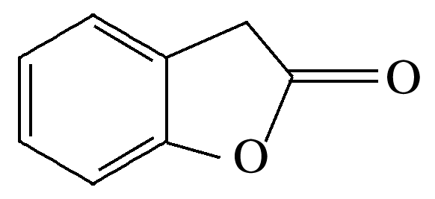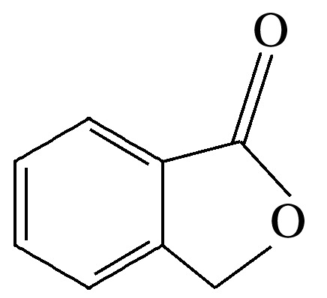

答案　(1)羧基、酚羟基

(2)取代反应

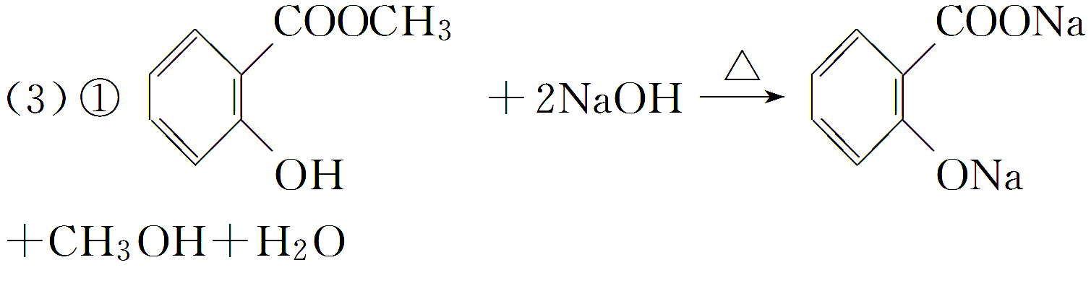

⑥HCHO＋4Ag(NH3)2OH(NH4)2CO3＋2H2O＋6NH3＋4Ag↓

(4)FeCl3溶液或饱和溴水

解析　(1)Y中含氧官能团的名称是酚羟基、羧基。

(2)根据已知推断H中含硝基，所以反应③的反应类型是取代反应。

(3)由反应⑦知B为甲醇，根据反应①的条件推断A中含酯基，由Y的结构简式倒推A的结构简式，所以反应①的化学方程式为＋2NaOH ＋CH3OH＋H2O。D为甲醛，与银氨溶液反应的化学方程式为HCHO＋4Ag(NH3)2OH (NH4)2CO3＋2H2O＋6NH3＋4Ag↓。

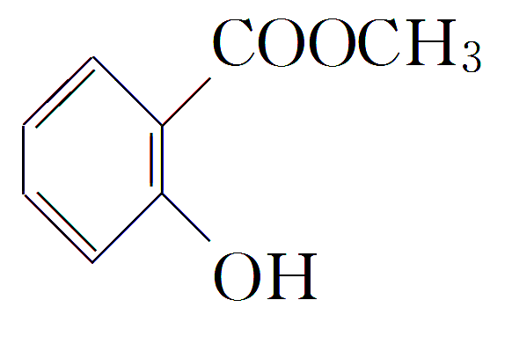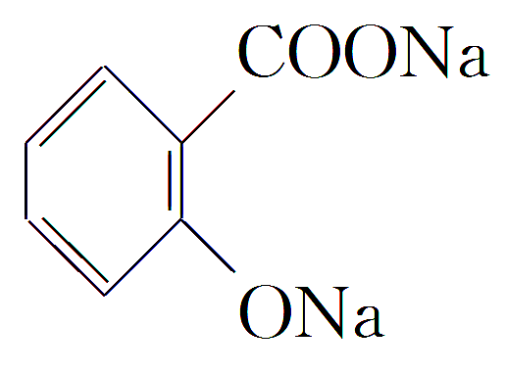

(4)由I、J生成的产物的结构简式判断，I中含有酚羟基，J中含有醇羟基，所以区别二者的试剂是FeCl3溶液或饱和溴水。



解有机物综合推断类试题的常用方法

1．逆推法。

由产物推断未知反应物或中间产物的方法叫逆推法。

2．根据反应条件推断。

在有机合成中，可以根据一些特定反应的条件，推出未知有机物的结构简式。如“”是卤代烃消去的条件，“”是卤代烃水解的条件，“”是乙醇消去的条件，“浓硫酸，△”是羧酸和醇发生酯化反应的条件。

3．根据有机物间的衍变关系。

如“AB,C”这一氧化链一般可以与“醇―→醛―→酸”这一转化关系联系。有机物间重要的衍变关系：

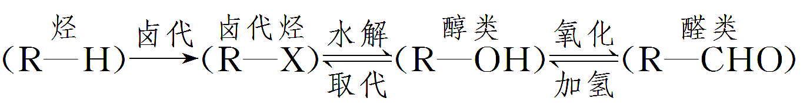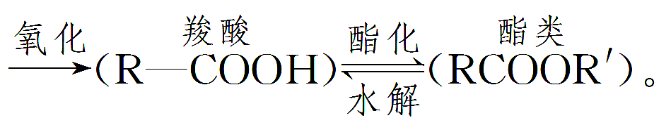

1．(2015·上海，9)已知咖啡酸的结构如图所示。关于咖啡酸的描述正确的是(　　)

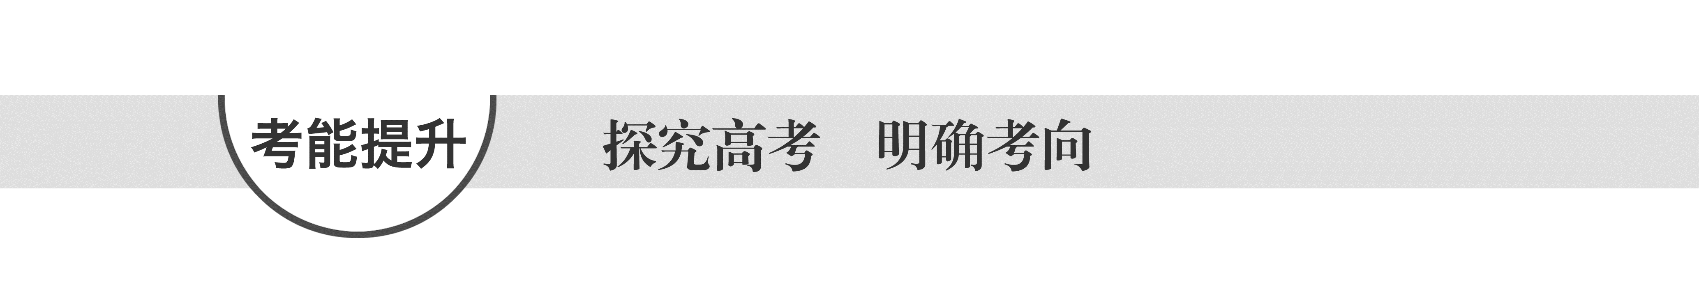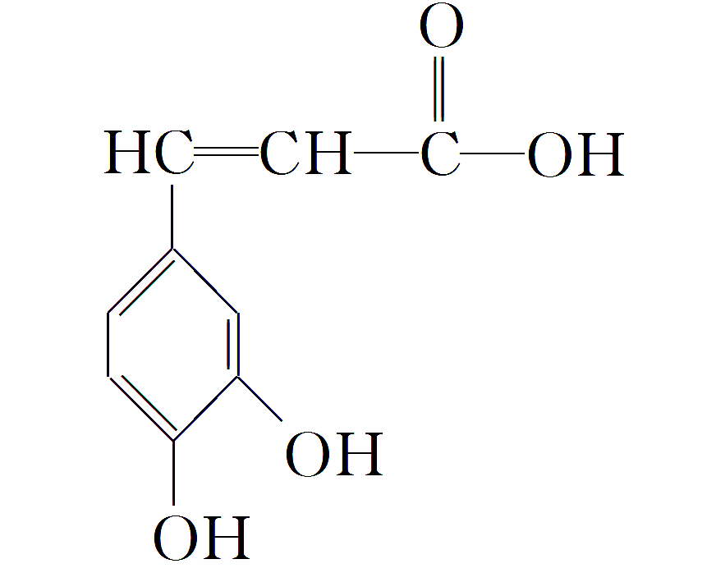

A．分子式为C9H5O4

B．1 mol 咖啡酸最多可与5 mol 氢气发生加成反应

C．与溴水既能发生取代反应，又能发生加成反应

D．能与Na2CO3溶液反应，但不能与NaHCO3溶液反应

答案　C

解析　A项，根据咖啡酸的结构简式可知其分子式为C9H8O4，错误；B项，苯环和碳碳双键能够与氢气发生加成反应，而羧基有独特的稳定性，不能与氢气发生加成反应，所以1 mol 咖啡酸最多可与4 mol 氢气发生加成反应，错误；C项，咖啡酸含有碳碳双键，可以与溴水发生加成反应，含有酚羟基，可以与溴水发生取代反应，正确；D项，咖啡酸含有羧基，能与Na2CO3溶液、NaHCO3溶液反应，错误。

2．(2014·重庆理综，5)某天然拒食素具有防御非洲大群蚯蚓的作用，其结构简式如图(未表示出原子或原子团的空间排列)。该拒食素与下列某试剂充分反应，所得有机物分子的官能团数目增加，则该试剂是(　　)

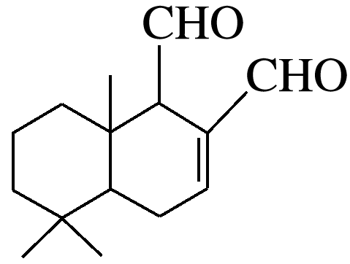

A．Br2的CCl4溶液 B．Ag(NH3)2OH溶液

C．HBr D．H2

答案　A

解析　根据该拒食素的结构简式确定其性质，进而确定其与不同试剂反应后产物的结构和官能团。有机物中的碳碳双键与Br2发生加成反应，使官能团数目由3个增加为4个，选项A正确；有机物中的醛基被银氨溶液氧化为—COOH，官能团数目不变，选项B不正确；有机物中的碳碳双键与HBr发生加成反应，但官能团数目不变，选项C不正确；有机物中的碳碳双键、醛基与H2发生加成反应，官能团数目减少，选项D不正确。

3．(2015·福建理综，32)“司乐平”是治疗高血压的一种临床药物，其有效成分M的结构简式如图所示。

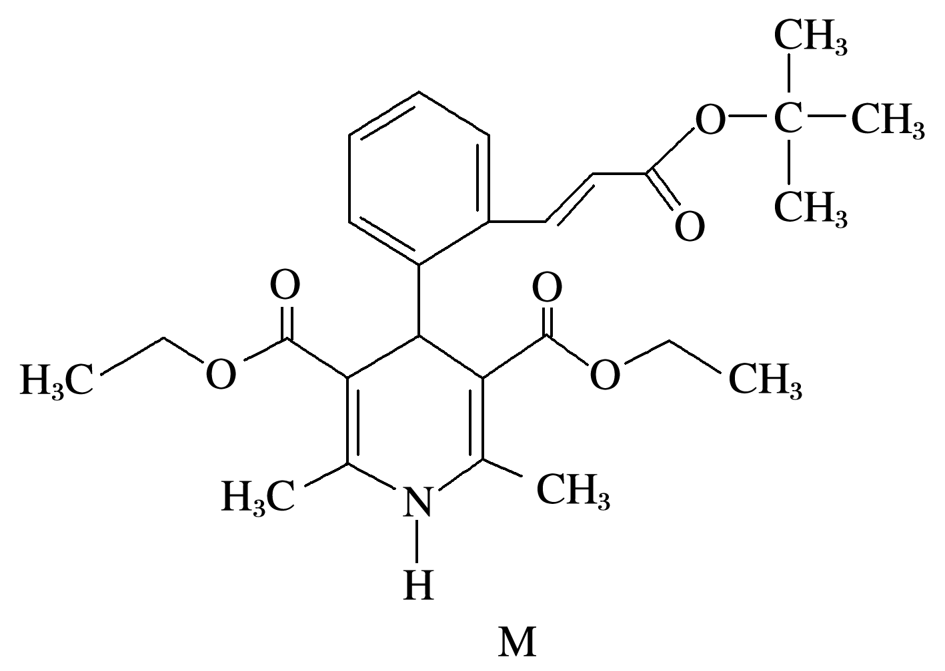

(1)下列关于M的说法正确的是________(填序号)。

a．属于芳香族化合物

b．遇FeCl3溶液显紫色

c．能使酸性高锰酸钾溶液褪色

d．1 mol M完全水解生成2 mol 醇

(2)肉桂酸是合成M的中间体，其一种合成路线如下：

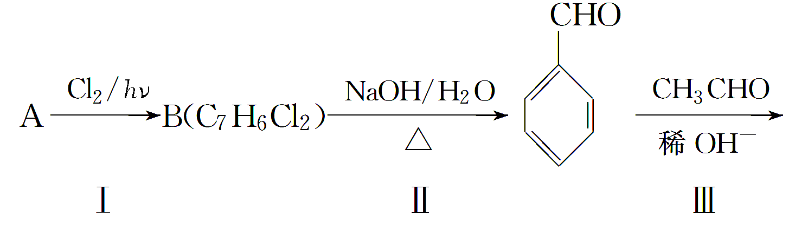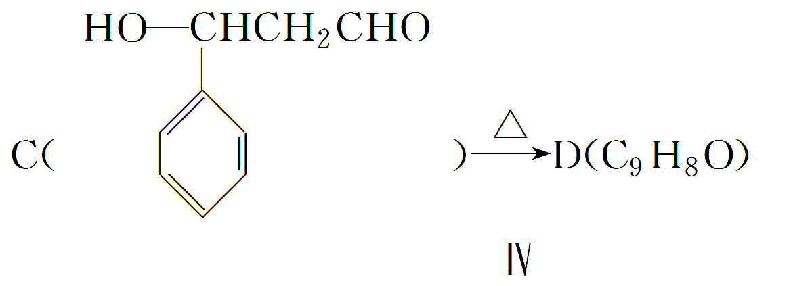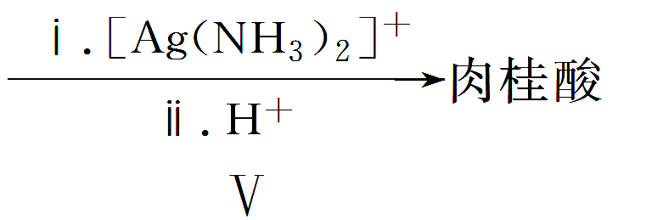

已知：

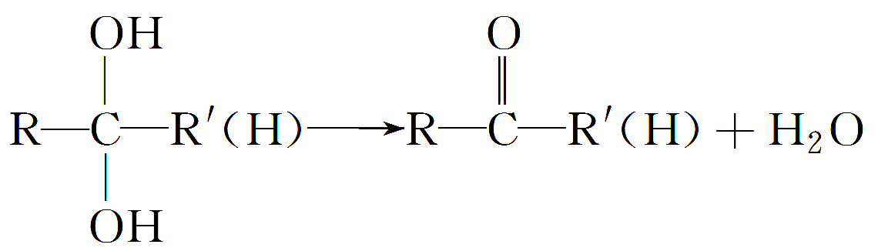

CROHOHR′(H)RCOR′(H)＋H2O

①烃A的名称为________。步骤Ⅰ中B的产率往往偏低，其原因是_________________。

②步骤Ⅱ反应的化学方程式为__________________

________________________________________________________________________。

③步骤Ⅲ的反应类型是_________________________________________。

④肉桂酸的结构简式为______________________________________。

⑤C的同分异构体有多种，其中苯环上有一个甲基的酯类化合物有________种。

答案　(1)ac

(2)①甲苯　反应中还有一氯代物和三氯代物生成

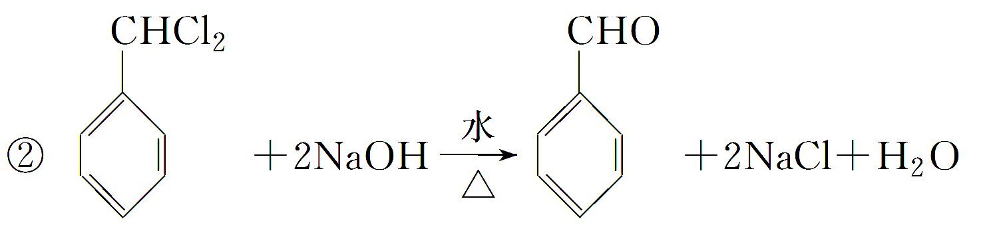

③加成反应　　⑤9

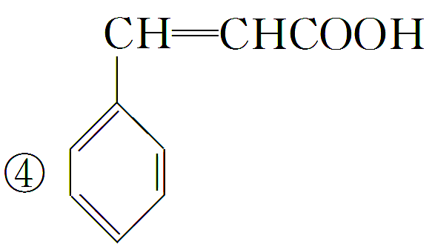

解析　(1)a项，M分子中含有苯环，M属于芳香族化合物，正确；b项，M分子中不含酚羟基，遇FeCl3溶液不能显紫色，错误；c项，M分子中含有碳碳双键以及与苯环直接相连的碳原子上有氢原子等基团，因此可以使酸性高锰酸钾溶液褪色，正确；d项，1个M分子中含有3个酯基，故1 mol M完全水解应生成3 mol 醇，错误。(2)①由B的分子式为C7H6Cl2，且A为烃类物质可知A的名称为甲苯，结构简式为；烃的取代反应是连续发生的，由于甲基上有3个氢原子，因此在光照射下可能发生一氯取代、二氯取代及三氯取代反应，能生成三种含氯有机物，因此步骤Ⅰ中B的产率偏低。②根据已知反应信息卤代烃B在NaOH的水溶液中及加热条件下发生水解反应的化学方程式为2NaCl＋H2O。③依据反应物分子结构特点，可推断反应Ⅲ为醛基的加成反应。④物质C的分子式为C9H10O2，D的分子式为C9H8O，说明C发生消去反应生成了D，D的化学式为，被银氨溶液氧化生成肉桂酸，故肉桂酸的结构简式为。⑤C的分子式为C9H10O2，含有一个苯环，且苯环上有一个甲基，则剩余的取代基化学式为—C2H3O2，又为酯类化合物，则取代基为HCOOCH2—、CH3COO—、CH3OOC—三种结构，它们与甲基在苯环上分别有邻位、间位与对位三种位置关系，因此符合条件的物质共有9种。

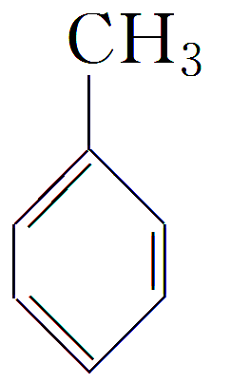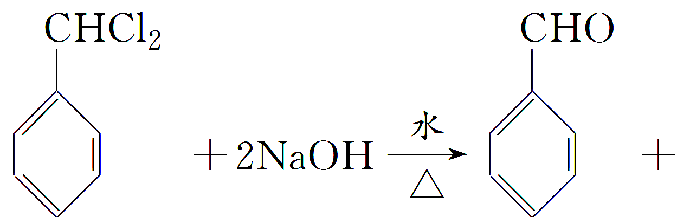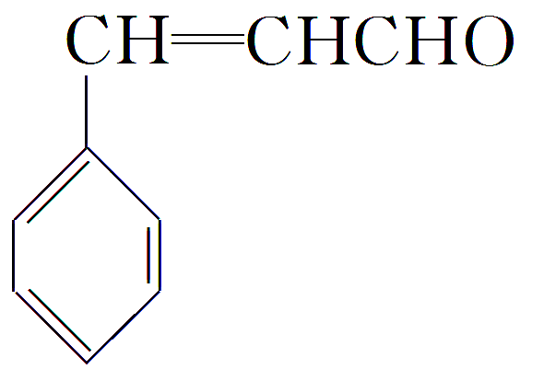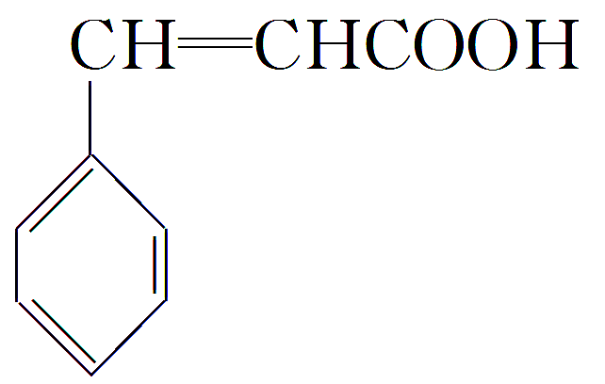

4．(2015·浙江自选模块，16)某研究小组以化合物1为原料，按下列路线制备聚合物8：

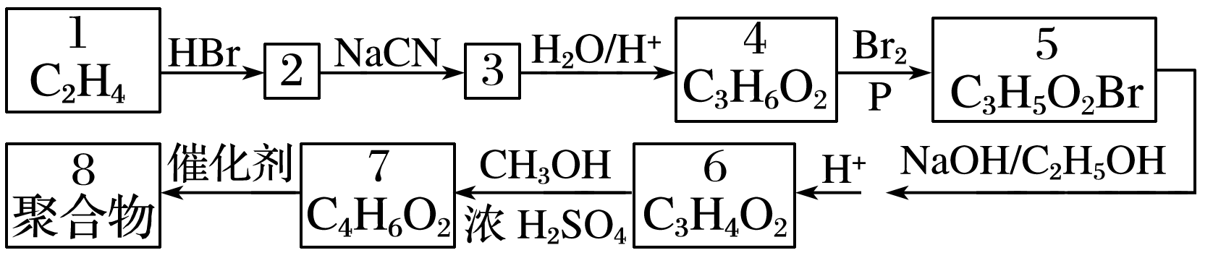

已知：R—XR—CNR—COOH

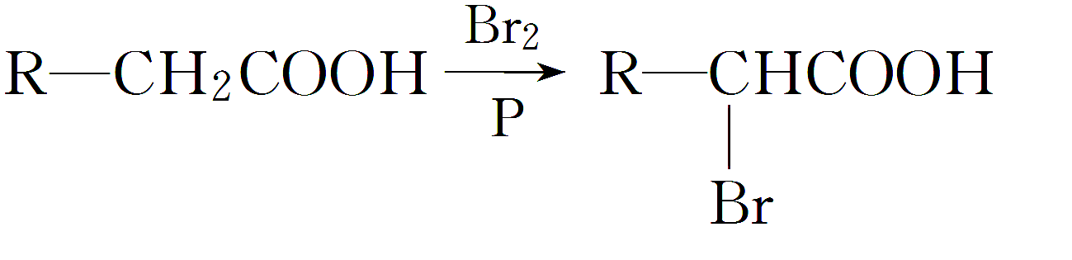

请回答：

(1)以下四个化合物中，含有羧基的是________。

A．化合物3 B．化合物4

C．化合物6 D．化合物7

答案　BC

解析　A选项，化合物3为CH3CH2CN，不含有羧基；B选项，化合物4为CH3CH2COOH，含有羧基；C选项，化合物6为CH2===CHCOOH，含有羧基；D选项，化合物7为CH2===CHCOOCH3，不含有羧基。

(2)化合物4→8的合成路线中，未涉及的反应类型是________。

A．取代反应 B．消去反应

C．加聚反应 D．还原反应

答案　D

解析　化合物4→化合物5为取代反应；化合物5→化合物6为消去反应；化合物6→化合物7为取代反应；化合物7→化合物8为加聚反应。此合成路线中未涉及还原反应，所以D选项符合题意。

(3)下列四个化合物中，与化合物4互为同系物的是________。

A．CH3COOC2H5 B．C6H5COOH

C．CH3CH2CH2COOH D．CH3COOH

答案　CD

解析　化合物4为CH3CH2COOH。A选项，该物质与化合物4的分子结构不相似，所以不符合题意；B选项，该物质与化合物4在分子组成上不是相差CH2的整数倍，所以不符合题意；C选项，两者均为羧酸，且分子组成上相差一个CH2，属于同系物，所以符合题意；D选项，两者均为羧酸，且分子组成上相差一个CH2，属于同系物，所以符合题意。

(4)化合物4的属于酯类的所有同分异构体的结构简式为______________________________。

答案　CH3COOCH3、HCOOC2H5

解析　先确定—COO—，再将剩余的原子和原子团按有机物分子结构特点，分布在酯基的两端，最后得到属于酯类的同分异构体有HCOOCH2CH3、CH3COOCH3两种。

(5)写出化合物7→8的化学方程式： _________________________________________

________________________________________________________________________。

答案

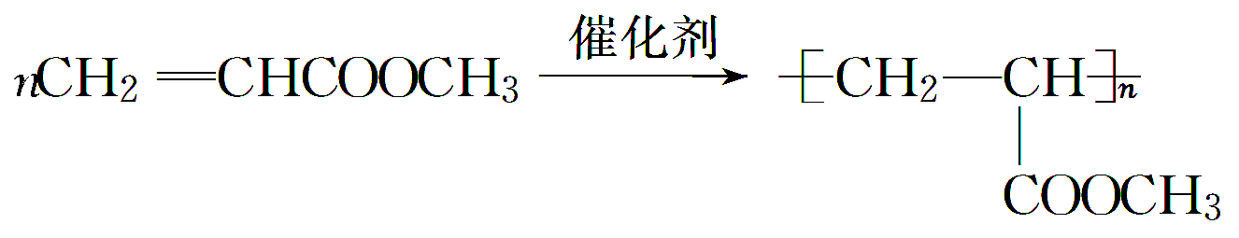

解析　化合物7→化合物8为加聚反应，其化学方程式为

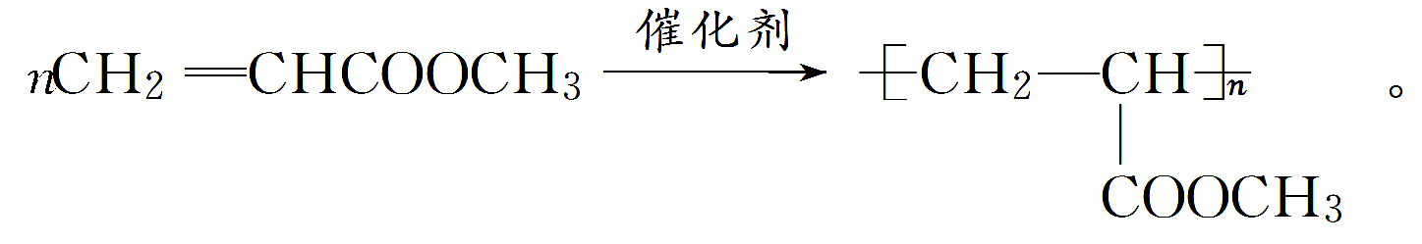

**练出高分**

1．(2015·北京朝阳期末)羟基扁桃酸是药物合成的重要中间体，它可由苯酚和乙醛酸反应制得。

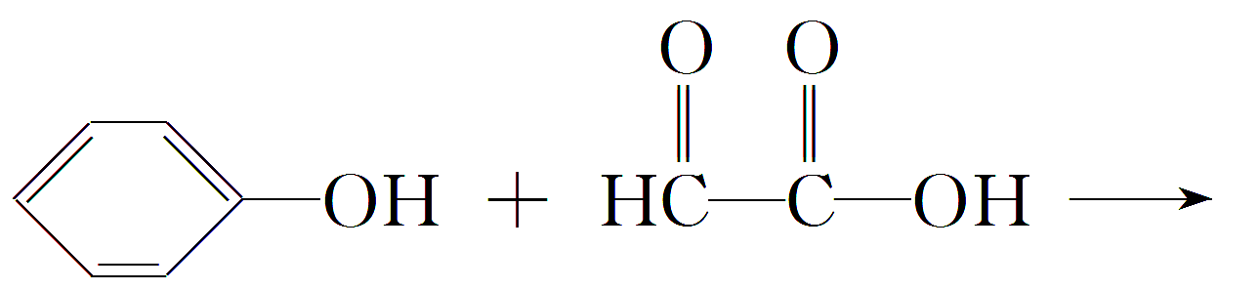

(乙醛酸)

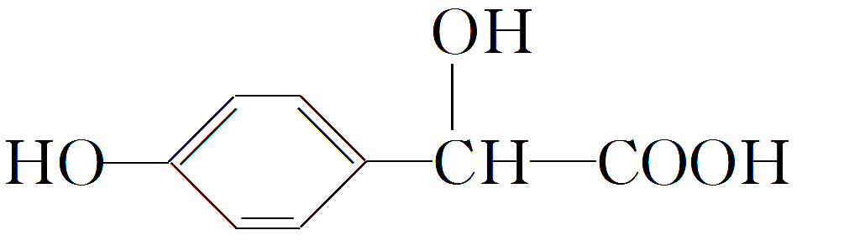

(羟基扁桃酸)

下列有关说法正确的是(　　)

A．该反应是加成反应

B．苯酚和羟基扁桃酸是同系物

C．乙醛酸与H2在热的镍催化下反应生成乙二醇

D．常温下，1 mol 羟基扁桃酸能与3 mol NaOH反应

答案　A

解析　A项为醛基上碳氧双键的加成反应，正确；B项，苯酚与羟基扁桃酸结构不相似，不属于同系物；C项，乙醛酸的羧基不能发生催化加氢；D项，醇羟基不能与NaOH反应。

2．(2015·山西大同学情调研)某单官能团有机化合物，只含碳、氢、氧三种元素，相对分子质量为58，完全燃烧时产生等物质的量的CO2和H2O。它可能的结构共有(不考虑立体异构)(　　)

A．3种 B．4种

C．5种 D．6种

答案　C

解析　由于燃烧时产生等物质的量的CO2和H2O，则该有机物满足C*n*H2*n*O*x*，依据相对分子质量，讨论知当*x*＝1，*n*＝3符合要求，其他均不符合题意，则C3H6O的单官能团的同分异构体有CH3CH2CHO，CH3COCH3、、、共5种。

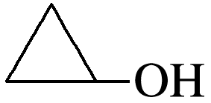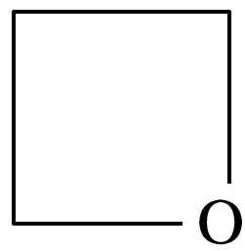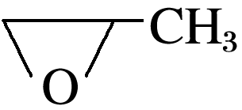

3．下列各化合物中，能发生酯化、还原、加成、消去四种反应的是(　　)

A．CH3—CH===CH—CHO

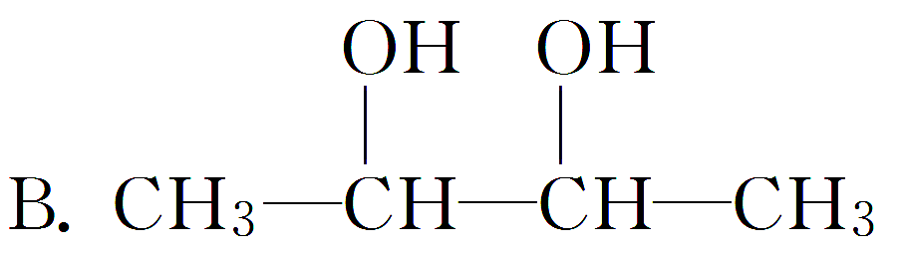

C．HOCH2—CH2—CH===CH—CHO

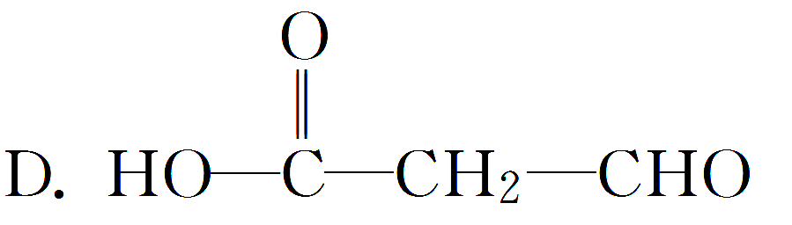

答案　C

解析　A不能发生酯化、消去反应；B不能发生还原、加成反应，D不能发生消去反应。

4．(2015·湖南长沙四县一市模拟)CPAE是蜂胶的主要活性成分，它可由咖啡酸合成，其合成过程如下。下列说法不正确的是 (　　)

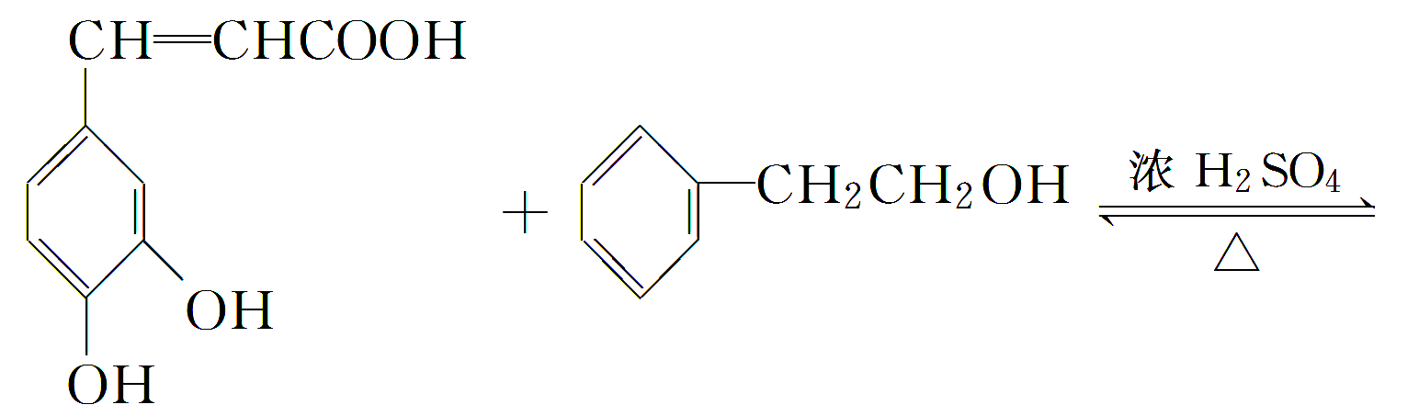

咖啡酸　　　　　　　　 苯乙醇

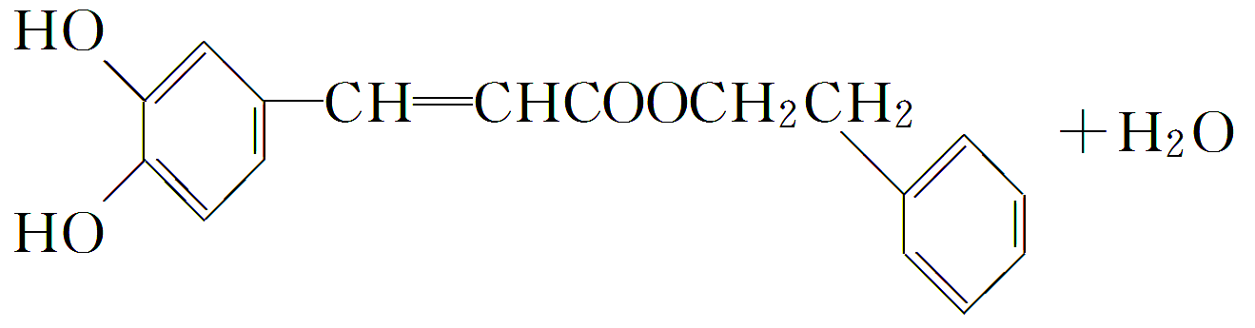

CPAE

A．1 mol CPAE与足量的NaOH溶液反应，最多消耗3 mol NaOH

B．可用金属Na检测上述反应结束后是否残留苯乙醇

C．与苯乙醇互为同分异构体的酚类物质共有9种

D．咖啡酸可发生聚合反应，并且其分子中含有3种官能团

答案　B

解析　CPAE中酚羟基和酯基都能与NaOH反应，A正确；题述反应方程式中的四种物质都能与Na反应产生氢气，所以用Na无法检验反应结束后是否残留苯乙醇，B项错误；与苯乙醇互为同分异构体的酚类物质共有9种，分别为OHCH2CH3、HOCH2CH3、

HOCH2CH3、HOCH3CH3、OHCH3CH3、CH3OHCH3、HOCH3CH3、HOCH3CH3、H3COHCH3，C项正确；咖啡酸中含有碳碳双键、羧基、酚羟基3种官能团，能发生加聚反应，D项正确。

5．某高分子化合物R的结构简式为

，下列有关R的说法正确的是(　　)

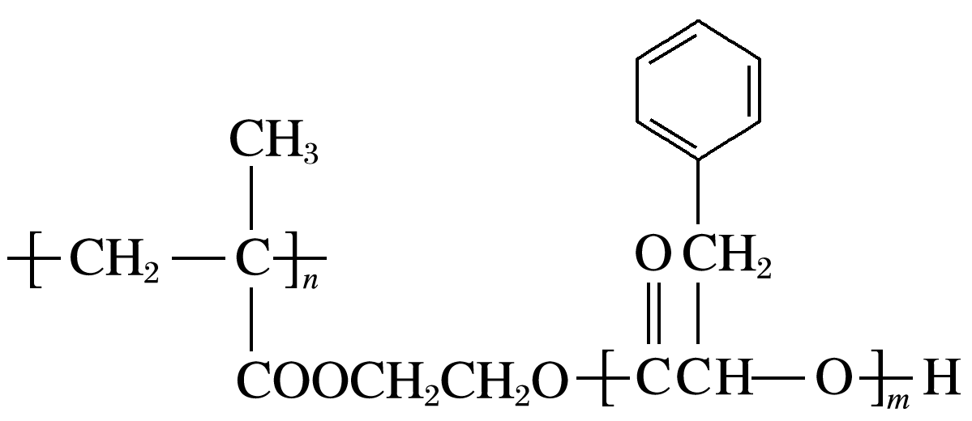

A．R的一种单体的分子式为C9H10O2

B．R完全水解后的生成物均为小分子有机物

C．可以通过加聚反应和缩聚反应合成R

D．碱性条件下，1 mol R完全水解消耗NaOH的物质的量为2 mol

答案　C

解析　R的一种单体的分子式为C9H10O3，A项错误；R的水解产物中含有高分子化合物，B项错误；R为高分子化合物，碱性条件下，1 mol R完全水解消耗NaOH的物质的量远大于2 mol，D项错误。

6．药用有机化合物A(C8H8O2)为一种无色液体。从A出发可发生如图所示的一系列反应。

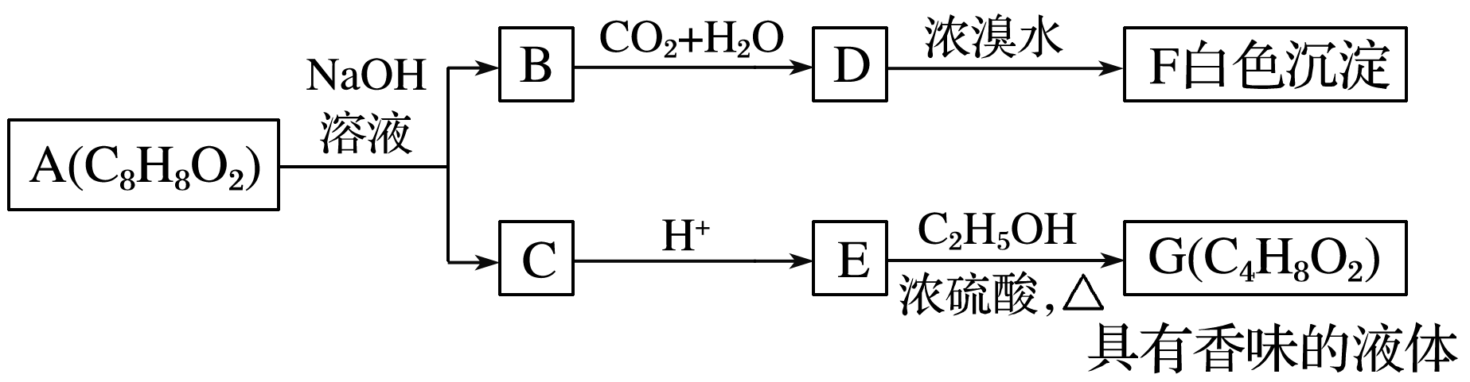

则下列说法正确的是(　　)

A根据D和浓溴水反应生成白色沉淀可推知D为三溴苯酚

B．G的同分异构体中属于酯类且能发生银镜反应的只有一种

C．上述各物质中能发生水解反应的有A、B、D、G

D．A的结构简式为

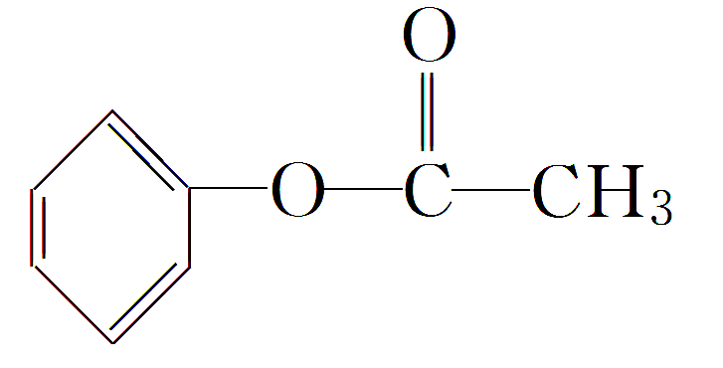

答案　D

解析　根据现象及化学式，推知A为乙酸苯酚酯，B为苯酚钠，D为苯酚，F为三溴苯酚。G的符合题意条件的同分异构体有HCOOCH2CH2CH3和HCOOCH(CH3)2两种。

7．如下流程中a、b、c、d、e、f是六种有机物，其中a是烃类，其余是烃的衍生物。下列有关说法正确的是 (　　)

A．若a的相对分子质量是42，则d是乙醛

B．若d的相对分子质量是44，则a是乙炔

C．若a为苯乙烯(C6H5—CH===CH2)，则f的分子式是C16H32O2

D．若a为单烯烃，则d与f的最简式一定相同

答案　D

解析　A项中若有机物a的相对分子质量是42，则其分子式为C3H6，则d为丙醛；B项中若有机物d的相对分子质量为44，则有机物d为乙醛，有机物a为乙烯；C项中若有机物a为苯乙烯，则有机物d为苯乙醛，其分子式为C8H8O，则有机物f的分子式为C16H16O2，故A、B、C均错误。

8．下列说法正确的是(　　)

A．已知 X与Y互为同分异构体，可用FeCl3溶液鉴别

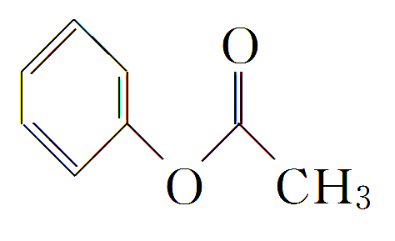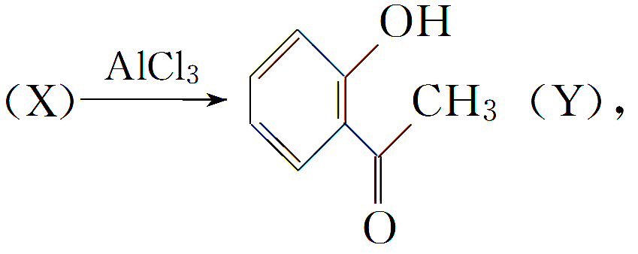

B.能发生的反应类型：加成反应、取代反应、消去反应、水解反应

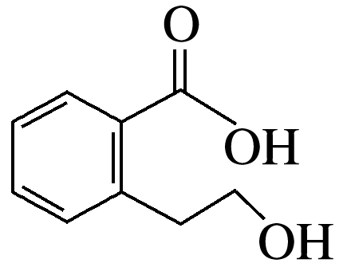

C．3甲基3乙基戊烷的一氯代物有6种

D．相同条件下乙酸乙酯在水中的溶解度比其在乙醇中的溶解度大

答案　A

解析　X与Y互为同分异构体，Y中含有酚羟基，故可用FeCl3溶液鉴别，A项正确；题给有机物分子不能发生水解反应，B项错误；3甲基3乙基戊烷的一氯代物有3种，C项错误；乙醇为常见的有机溶剂，乙酸乙酯在乙醇中的溶解度比其在水中的溶解度大，D项错误。

9．(2015·郑州第一次质量预测)近年来，乳酸[CH3CH(OH)COOH]成为人们的研究热点之一。乳酸可以用化学方法合成，也可以由淀粉通过生物发酵法制备。请完成下列有关问题：

(1)写出乳酸分子中所有官能团的名称：____________。

(2)在一定条件下，下列物质不能与乳酸发生反应的是____________(填序号)。

A．溴水 B．NaOH溶液

C．Cu(OH)2悬浊液 D．C2H5OH

(3)如果以丙烯()为主要原料(其他无机原料任选)合成乳酸，其合成过程的流程图如下：

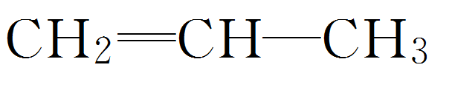

CH3CHCH2ABCOCH3COOH则①的反应类型是______________；反应②化学方程式为__________。

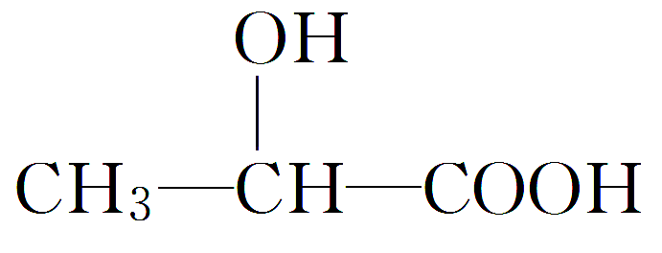

答案　(1)羟基和羧基

(2)A

(3)加成反应

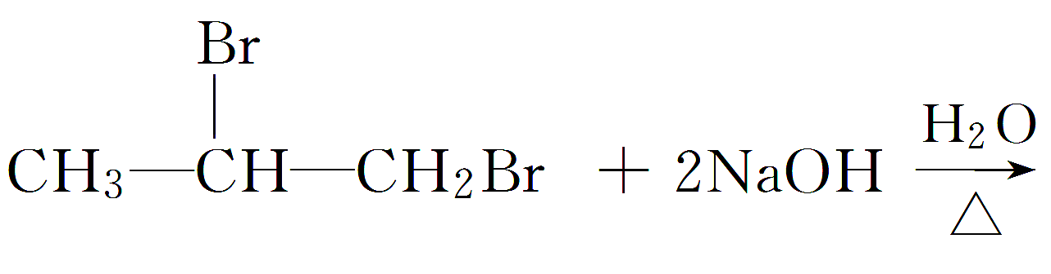

CH3CH(OH)CH2OH＋2NaBr

解析　(1)乳酸分子中含有的官能团分别为—OH、—COOH，其名称分别为羟基、羧基。(2)乳酸含有羧基，可与NaOH、Cu(OH)2悬浊液发生中和反应、与C2H5OH发生酯化反应，不能与溴水反应。(3)结合卤代烃和醇的性质，利用乳酸的分子结构特点可知反应①为丙烯与溴水发生的加成反应、反应②为溴代烃在NaOH水溶液条件下加热发生水解反应得到1,2­丙二醇，从而通过催化氧化、与氢气加成等反应得到乳酸。

10．(2015·广州综合测试)利用碳—碳偶联反应合成新物质是有机合成的研究热点之一，如：反应①

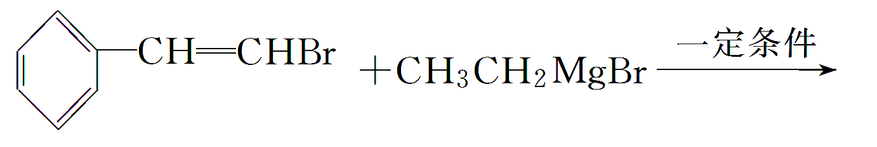

Ⅰ

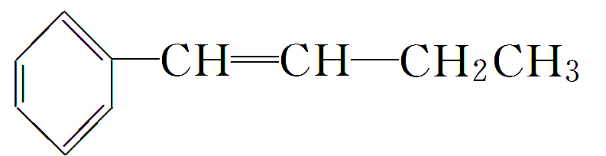

Ⅱ

化合物Ⅰ可以由以下合成路线获得：

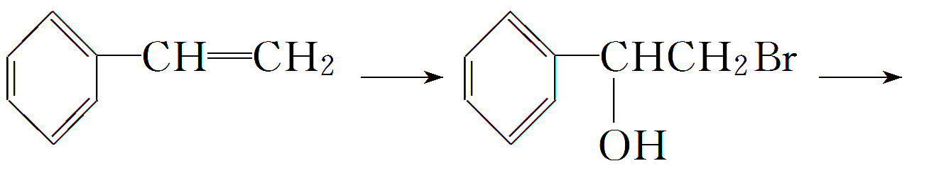

Ⅲ

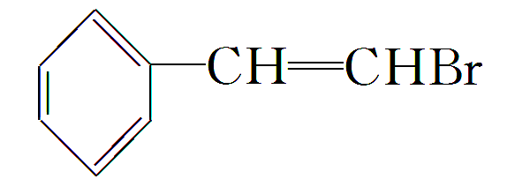

　　　Ⅰ

(1)化合物Ⅰ的分子式为____________。

(2)化合物Ⅱ与溴的CCl4溶液发生加成反应，产物的结构简式为____________。

(3)化合物Ⅲ生成化合物Ⅰ的化学方程式为__________________________________

________________________________________________________________________。

(注明反应条件)；化合物Ⅲ与NaOH水溶液共热的化学方程式为

___________________________________________________(注明反应条件)。

(4)化合物Ⅳ是化合物Ⅲ的一种同分异构体，其苯环上只有一种取代基，Ⅳ的催化氧化产物Ⅴ能发生银镜反应。Ⅳ的结构简式为________________________，

Ⅴ的结构简式为____________。

(5)有机物与BrMgCH2(CH2)3CH2MgBr在一定条件下发生类似反应①的反应，生成的有机化合物Ⅵ(分子式为C16H17N的结构简式为____________。

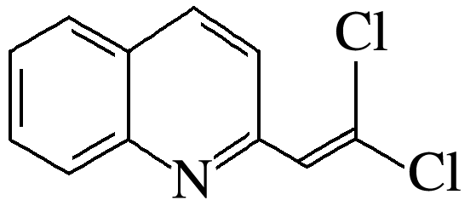

答案　(1)C8H7Br

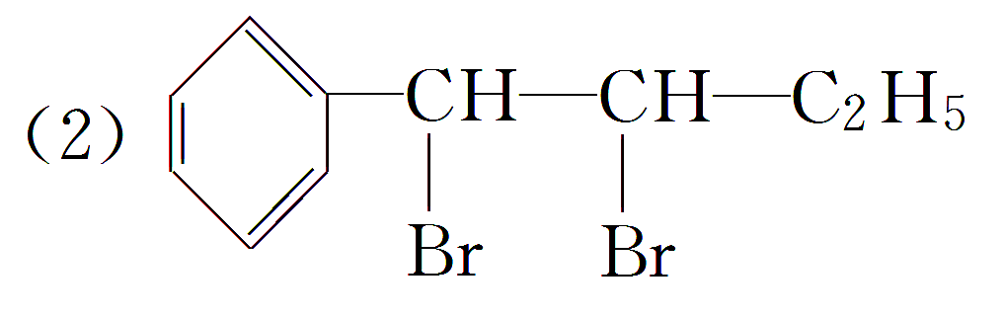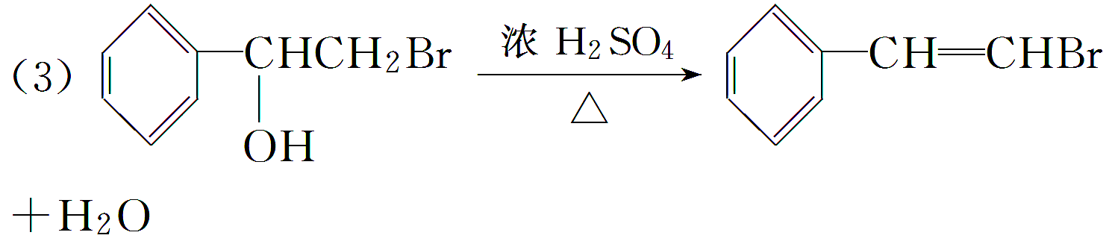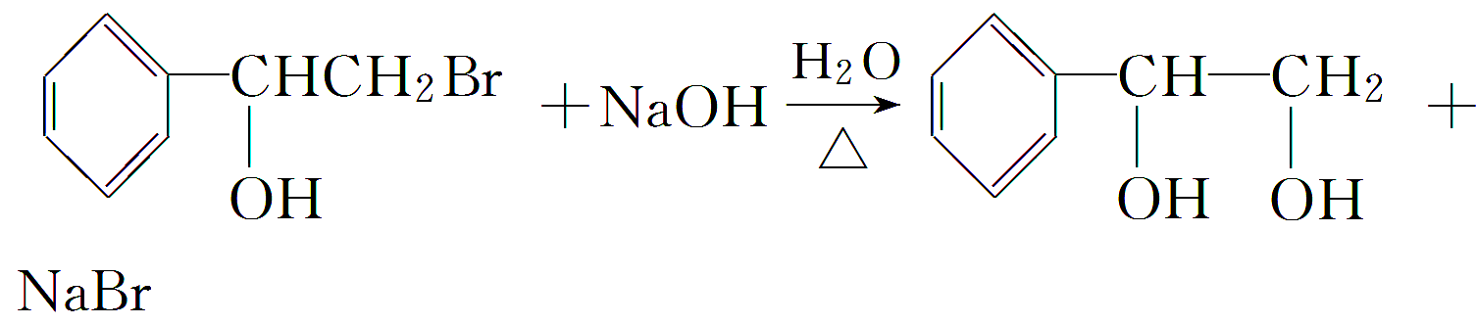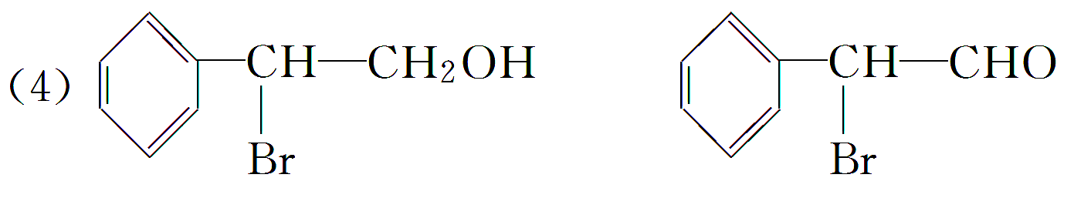

(5)

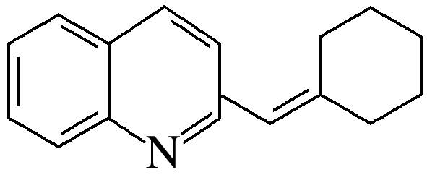

11．已知A、B、C、D四种芳香族化合物都是某些植物挥发油的主要成分，它们的结构简式如下所示：

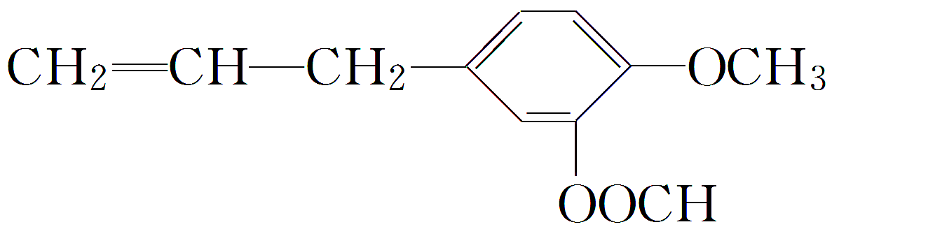

A

B

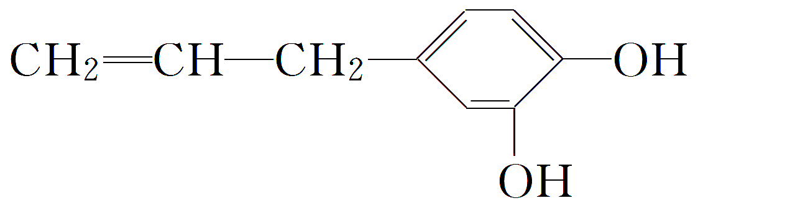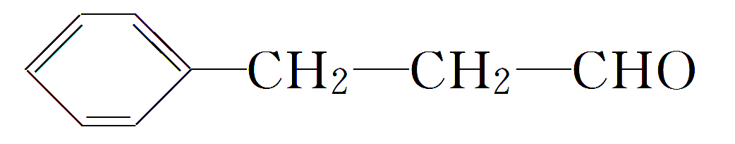

C

　　　　　D

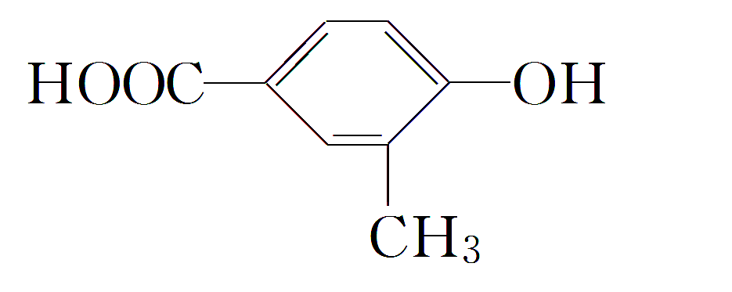

请回答下列问题：

(1)能发生银镜反应的有________(填字母，下同)，既能使FeCl3溶液显紫色，又能和NaHCO3溶液反应放出气体的有________。

(2)按如图所示转化关系，C经一步反应可生成E，E和B互为同分异构体，则反应①属于________反应(填反应类型名称)，写出反应②的化学方程式：

________________________________________________________________________。

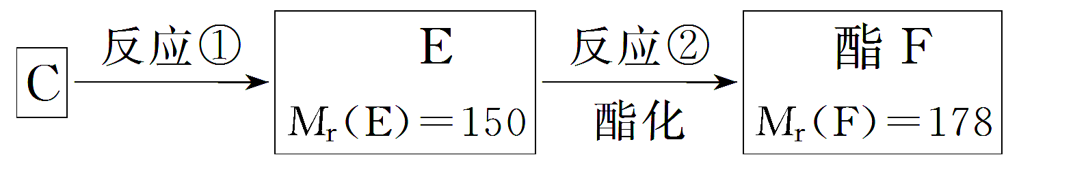

(3)已知同时符合下列两个条件的D的同分异构体有4种。

①化合物是邻位二取代苯；②苯环上的两个取代基分别为羟基和含有—COO—结构的基团。其中两种结构简式如下所示，请写出另外两种同分异构体的结构简式。

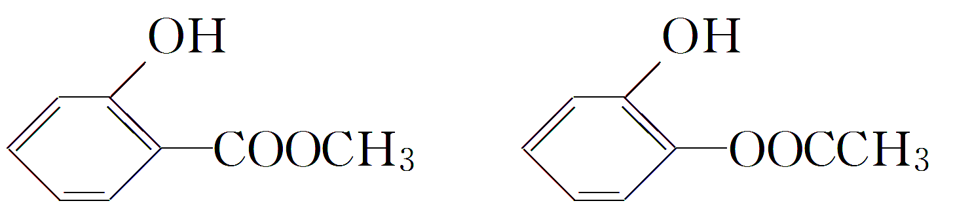

答案　(1)AC　D

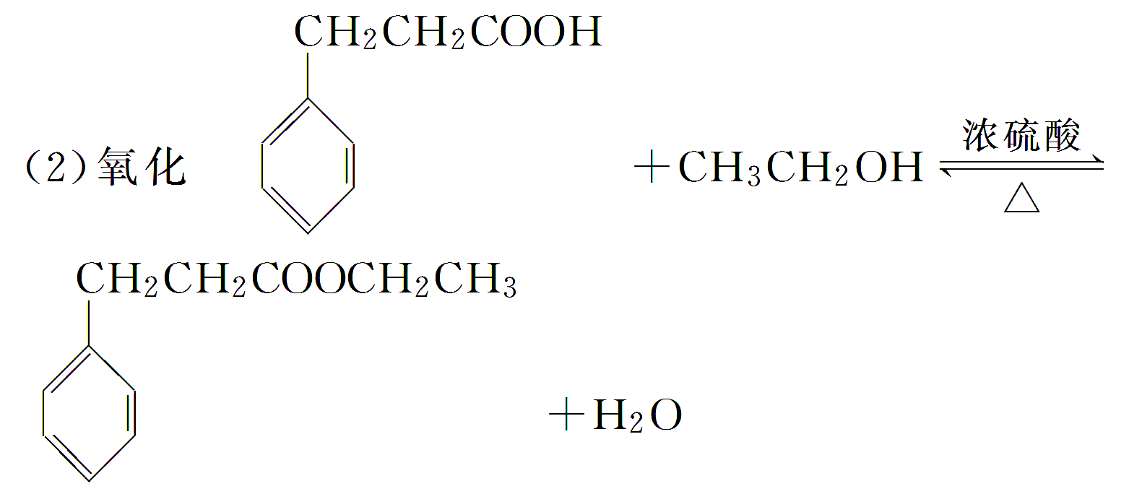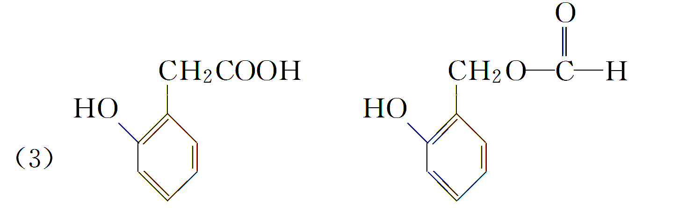

解析　(1)能发生银镜反应的物质分子中含有醛基，A、C符合，既能使FeCl3溶液显紫色，又能和NaHCO3溶液反应放出气体的物质应含有酚羟基和羧基，D符合。

(2)C的相对分子质量是134，E的相对分子质量是150，两者相差16，根据两者的分子式可知反应①是氧化反应；E是一元羧酸，反应②是酯化反应，E和F的相对分子质量相差28，再加上生成的水的相对分子质量是18，由质量守恒得，一元醇的相对分子质量为46，是乙醇。

(3)根据要求对D的结构进行变化：必须有酚羟基，另一个取代基可以是酯基，也可以是羧基。

12．(2015·北京西城模拟)铃兰醛具有甜润的香味，常用作肥料、洗涤剂和化妆品的香料。合成铃兰醛的路线如下图所示(部分试剂和条件未注明)：

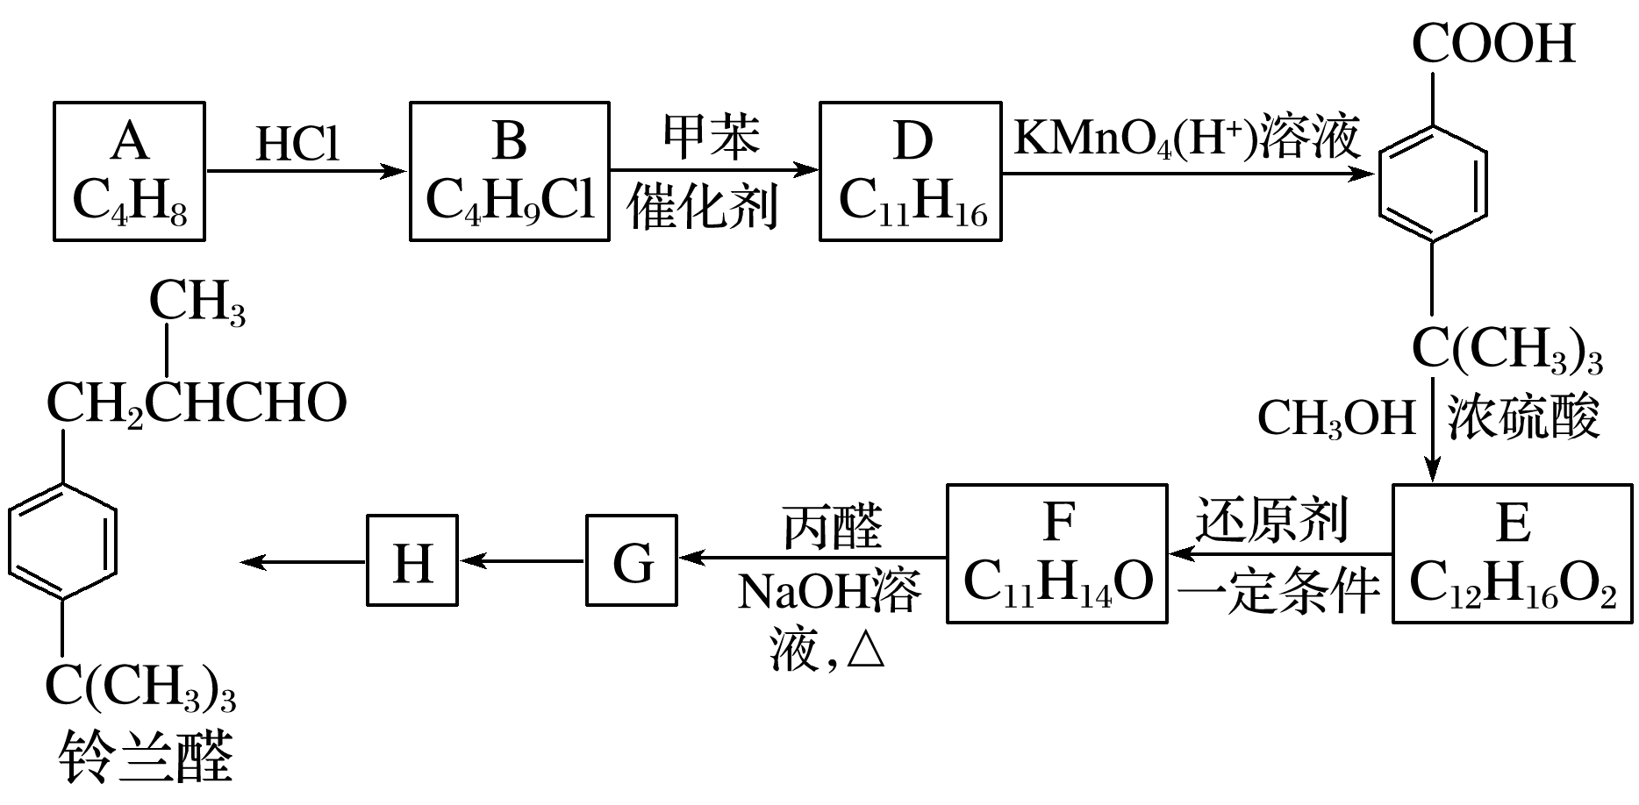

已知：

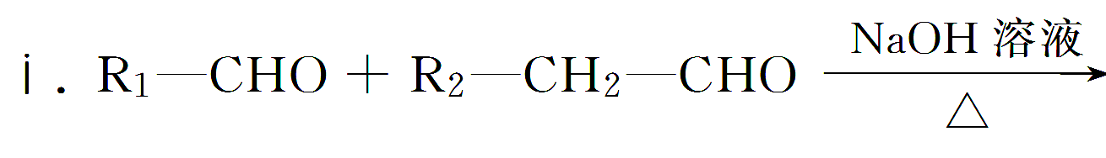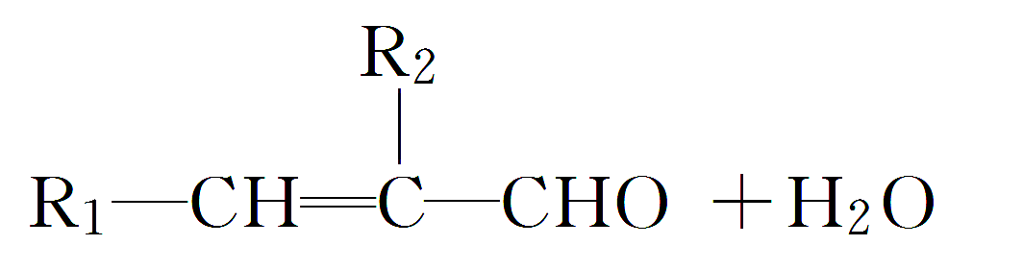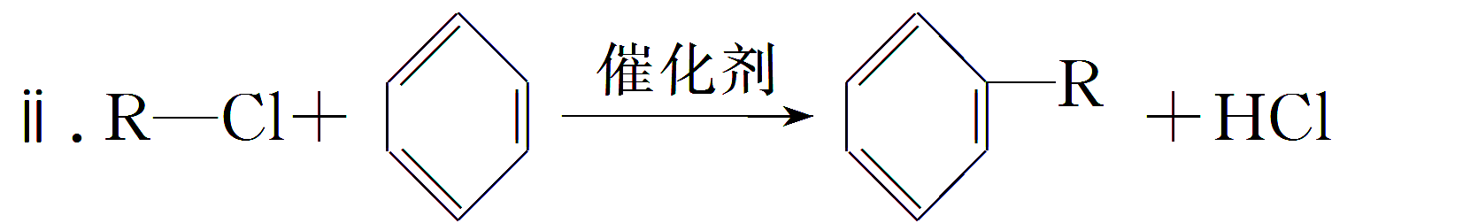

请回答：

(1)由A生成B的反应类型是__________。

(2)D的结构简式是__________。

(3)生成E的化学方程式是___________________________________

________________________________________________________________________。

(4)F能发生银镜反应，F的结构简式是_____________________________________。

(5)下列有关G的叙述中，不正确的是______(填字母)。

a．G分子中有4种不同化学环境的氢原子

b．G能发生加聚反应、氧化反应和还原反应

c．1 mol G最多能与4 mol H2发生加成反应

(6)由H生成铃兰醛的化学方程式是___________________________________

________________________________________________________________________。

(7)F向G转化的过程中，常伴有分子式为C17H22O的副产物K产生。K的结构简式是________________。

答案　(1)加成反应

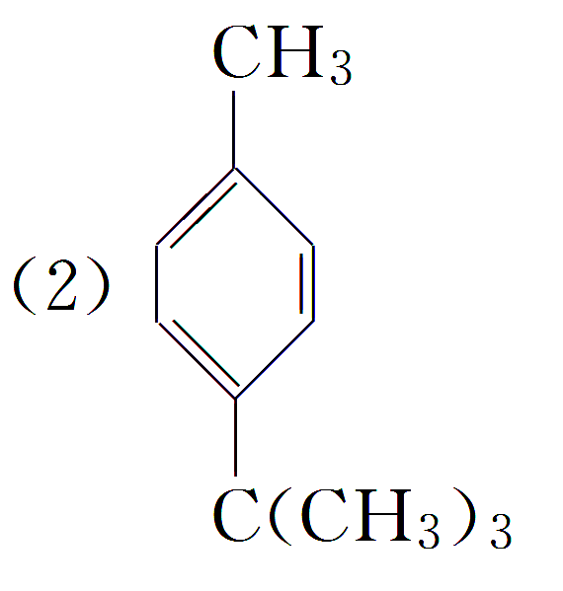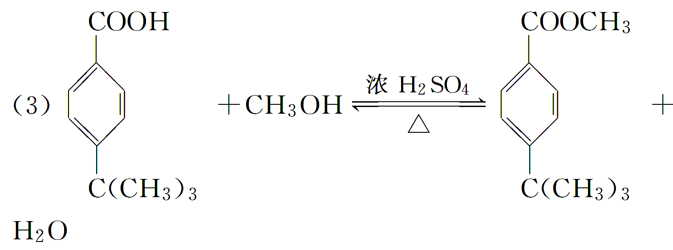

　(5)ac

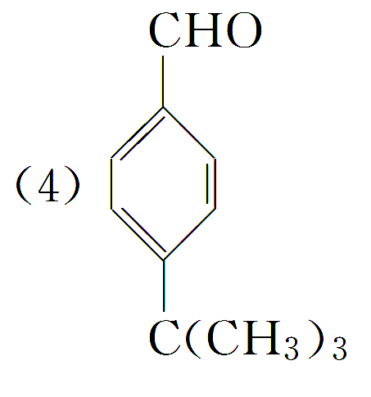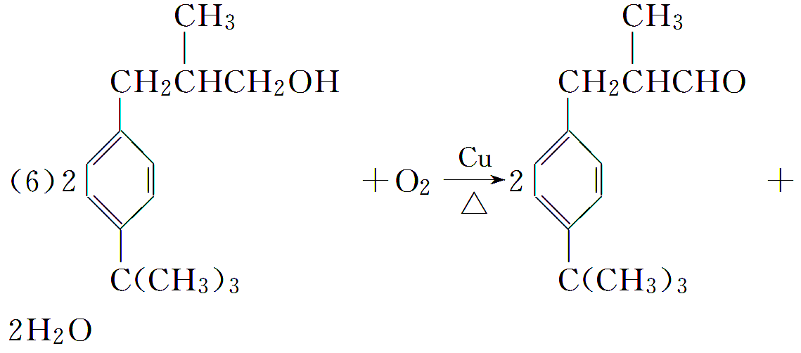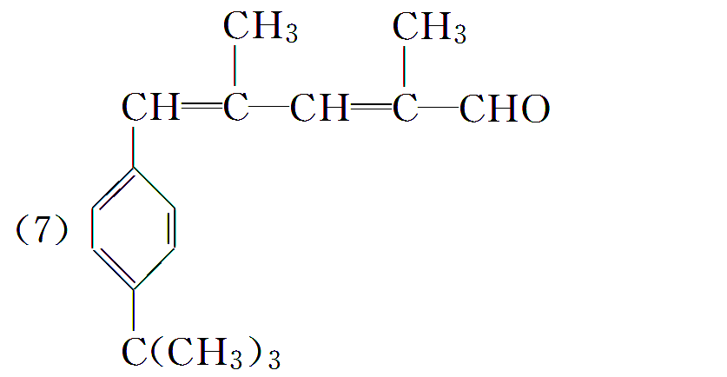

解析　分析合成路线，联系D氧化后产物的结构，可判断为与HCl发生加成反应生成B：；B在催化剂作用下，与甲苯发生对位取代，得到；酸性KMnO4溶液中，与苯环相连的C上无H，不能被氧化，而—CH3被氧化成—COOH，得到。中羧基与CH3OH在浓硫酸加热条件下发生酯化反应：，得到E：；E还原得到的F能发生银镜反应，可判断其中有—CHO，故F为；根据已知ⅰ，与丙醛反应得到G：

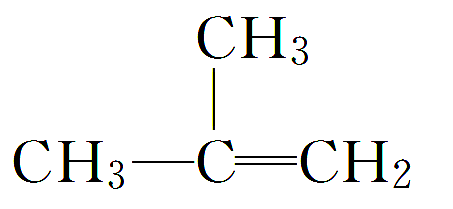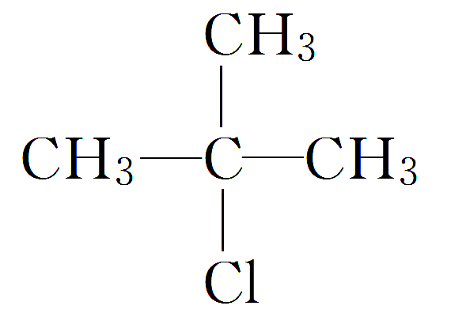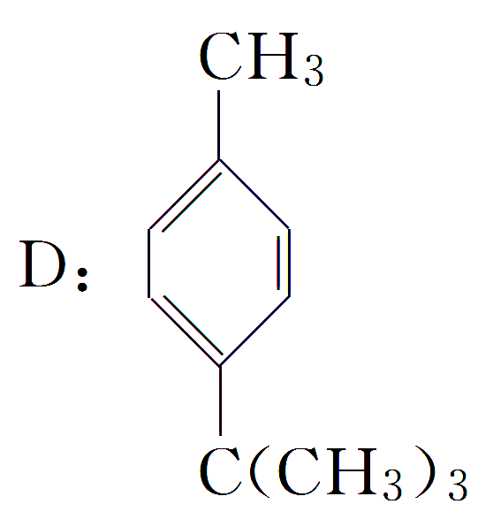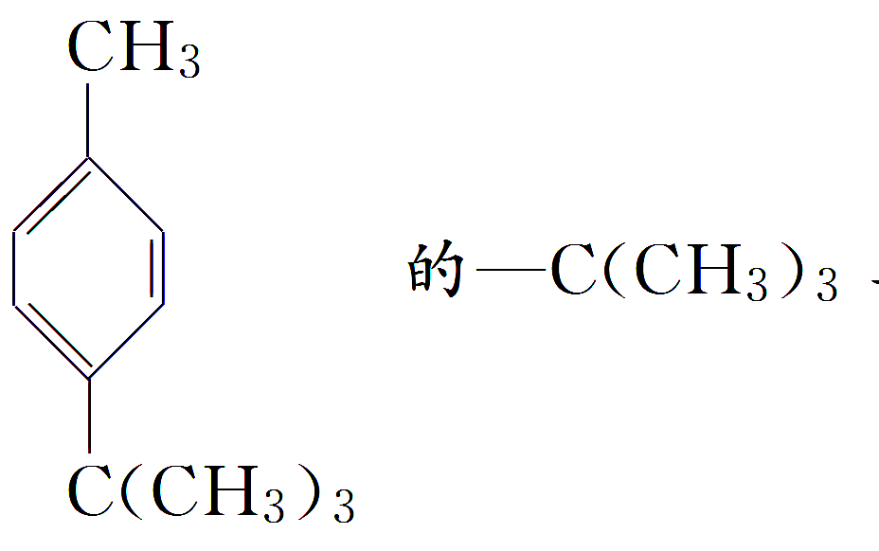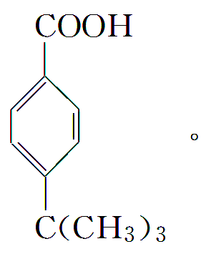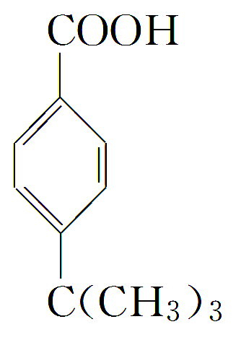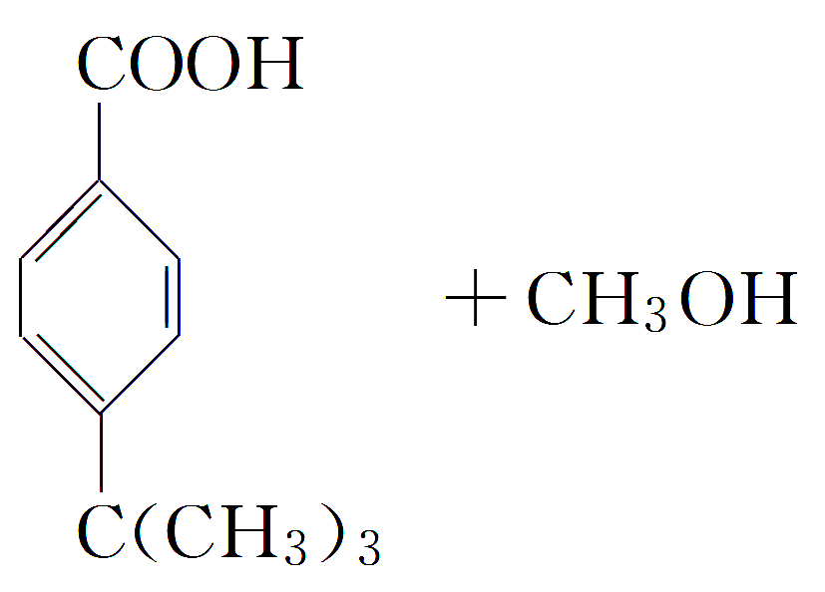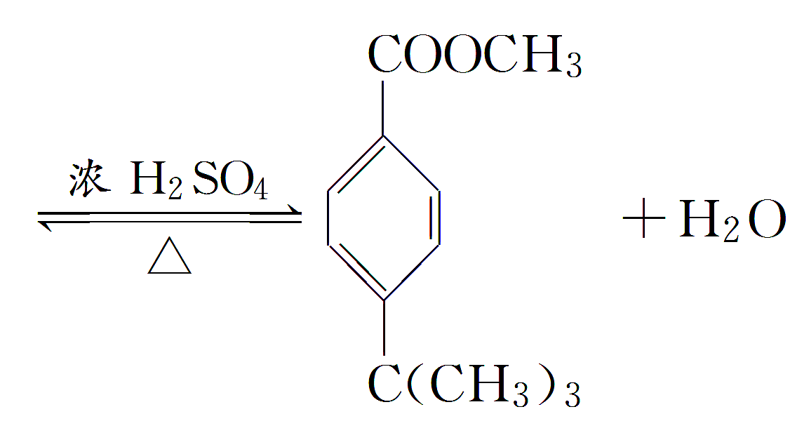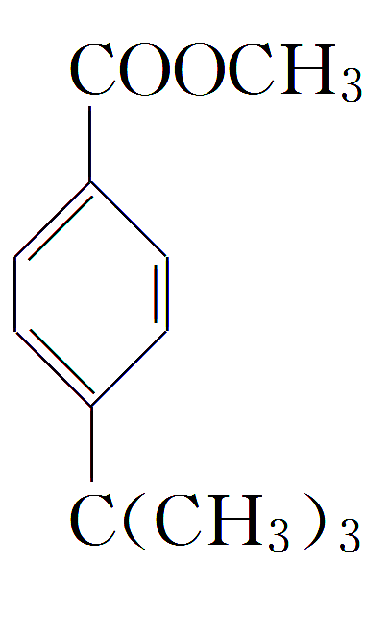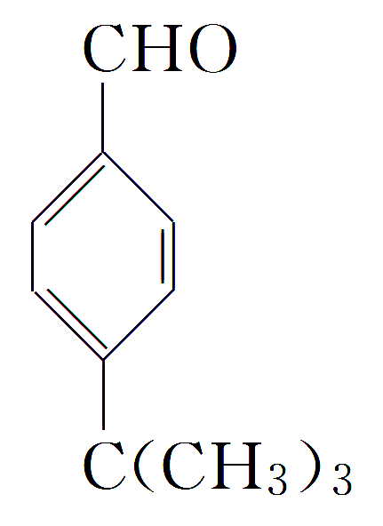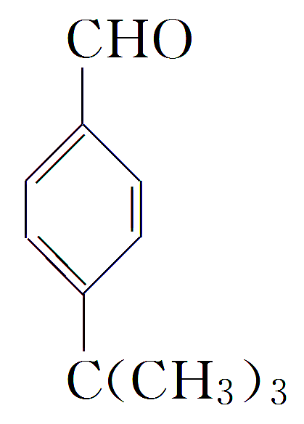

，G分子中有6种不同化学环境的氢原子，分子中有碳碳双键与醛基，能发生加聚反应、氧化反应和还原反应；1 mol G中各有1 mol 碳碳双键、1 mol 醛基，二者各能与1 mol H2发生加成反应，苯环加成消耗3 mol H2，故1 mol G最多能与5 mol H2发生加成反应。根据铃兰醛的结构简式，可推断G加氢还原后得到H的结构简式为，H催化氧化得到铃兰醛：

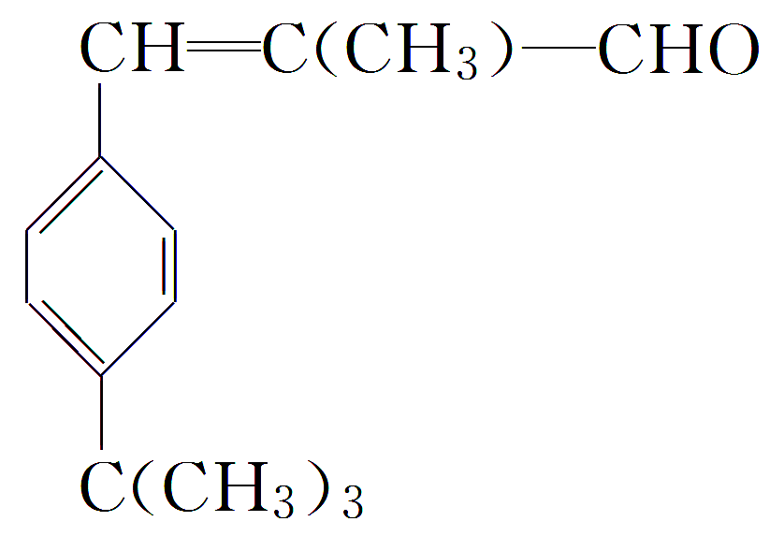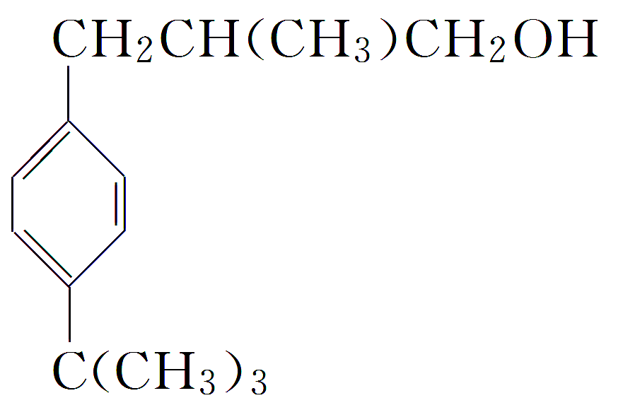

2H2O。根据K的分子式C17H22O判断，1 mol K由1 mol F、2 mol 丙醛根据已知ⅰ反应产生，K的结构简式为





